

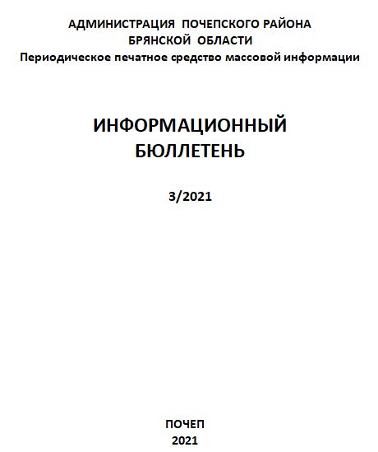

Информационный бюллетень №3
Учредитель - администрации Почепского района.
Главный редактор - Каплун Нина Дмитриевна
Тираж - 5 экземпляров
Распространяется бесплатно.
Место нахождения редакции, адрес издателя и распространителя:
243400, Брянская область, г. Почеп, площадь Октябрьская, д.3а.

Российская Федерация
АДМИНИСТРАЦИЯ ПОЧЕПСКОГО РАЙОНА
БРЯНСКОЙ ОБЛАСТИ

ПОСТАНОВЛЕНИЕ

от 10.03 2021г.№ 276
г. Почеп

О продлении месячника безопасности
на водных объектах в весенний период на территории
Почепского района в 2021 году

В соответствии с Федеральным законом от 06.10.2003 №131-ФЗ
«Об общих принципах организации местного самоуправления в Российской Федерации», в целях обеспечения безопасности жизни людей на водоемах в
весенний период на территории Почепского района, администрация Почепского района

ПОСТАНОВЛЯЕТ:

1. Провести месячник безопасности на водных объектах Почепского района в период с 20 марта по 20 апреля 2021 года.
2. Утвердить прилагаемый план мероприятий по проведению месячника безопасности на водных объектах Почепского района.
3. Рекомендовать главам сельских поселений, главе пгт. Рамасуха организовать проведение месячника безопасности на водоемах в соответствии с утвержденным планом.
4.Контроль за исполнением настоящего постановления возложить на заместителя главы администрации Почепского района Тарабарко В.В.

Глава администрации А.В. Москвичев

Утверждено:
Постановлением администрации
Почепского района
от 10.03. 2021 №276

План мероприятий
по продлению месячника безопасности на водных объектах в весенний период
Почепского района в 2021 году
№ п/п | Наименование мероприятия | Срок исполнения | Исполнители, соисполнители
1 | Выявление и учет мест  мест ловле рыбы | в течение месячника | главы сельских поселений;  отдел ЖКХ и кап строительства, , сектор ГО ЗНТ и ЧС
2 | Выставление знаков в местах, разрешенных, а также запрещенных для ловле рыбы |  | , главы сельских поселений
3 | Организация рейдов местах ловле населением рыбы на водоемах |  | -//-
4 | Проведение уроков в СОШ и разъяснение правил поведения на льду, массовой ловле рыбы населением у воды . для обеспечения безопасности жизни людей и правопорядка |  | главы сельских поселений;  МО МВД России «Почепский»;  отдел ЖКХ и кап строительства, сектор ГОЗНТ и ЧС;  ГИМС
5 | Проверка состояния льда | еженедельно | отдел ЖКХ и кап. Строительства, сектор ГОЗНТ и ЧС;  ГИМС
6 | Контроль организации дежурств должностных лиц городских и сельских поселений в местах ловли рыбы | еженедельно | отдел ЖКХ и кап строительства, сектор ГОЗНТ и ЧС;  МО МВД России «Почепский»
7 | Проведение организационной и разъяснительной работы по предупреждению несчастных случаев на воде | еженедельно | главы сельских поселений;  отдел ЖКХ и кап. Строительства, специалист ГО и ЧС;  газета «Почепское слово»

8 | Привлечение общественности, местных жителей к обеспечению безопасности людей на воде | постоянно | главы сельских поселений
9 | Изготовление и распространение среди населения листовок по правилам безопасного поведения на воде | постоянно | главы сельских поселений;  отдел ЖКХ, и кап.строительства, специалист ГО и ЧС
10 | Подведение итогов месячника на заседании КЧС и ОПБ района, представление отчетов о проделанной работе в ГУ МЧС России по Брянской области | до 30.04.2021 | председатель КЧС и ОПБ района;  отдел ЖКХ и кап.строительства ,сектор ГОЗНТ и ЧС

1
Российская Федерация
АМИНИСТРАЦИЯ ПОЧЕПСКОГО РАЙОНА
БРЯНСКОЙ ОБЛАСТИ
ПОСТАНОВЛЕНИЕ

от 10. 03. 2021 г. №289
г. Почеп

О внесении изменений
в муниципальную программу

В связи с уточнением размера финансирования по муниципальной программе «Развитие систем коммунальной инфраструктуры Почепского городского поселения Почепского муниципального района Брянской области на 2019-2022годы», администрация Почепского района

ПОСТАНОВЛЯЕТ:

1. Внести в муниципальную программу «Развитие систем коммунальной инфраструктуры Почепского городского поселения Почепского муниципального района Брянской области на 2019-2022 годы» следующие изменения:
1.1. Паспорт муниципальной программы изложить в новой редакции согласно приложению № 1.
1.2. План реализации муниципальной программы изложить в новой редакции согласно приложению № 2.
1.3. Сведения о показателях (индикаторах) муниципальной программы изложить в новой редакции согласно приложению № 3.
2. Настоящее постановление опубликовать в установленном порядке.
3. Контроль за исполнением постановления возложить на заместителя главы администрации района В.В. Тарабарко

Глава администрации А. В. Москвичев

Приложение №1
к постановлению администрации
Почепского района №289 от 10.03.021г.

ПАСПОРТ
муниципальной программы «Развитие систем коммунальной
инфраструктуры Почепского городского поселения Почепского
муниципального района Брянской области на 2019 - 2022 годы»

Ответственный исполнитель  муниципальной программы | Администрация Почепского района (отдела строительства и ЖКХ)
Соисполнители муниципальной  программы | МУП «Водстройсервис» (по согласованию)
Перечень подпрограмм | отсутствуют
Цели муниципальной  программы | Разработка единого комплекса мероприятий, направленных на обеспечение оптимальных решений системных проблем в области функционирования и развития коммунальной инфраструктуры муниципального образования.
Задачи муниципальной  программы | 1. Обеспечение стабильной работы системы водоснабжения и водоотведения на территории города Почепа.  2. Обеспечение стабильной работы уличного освещения на территории города Почепа  3. Недопущение загрязнения окружающей среды твердыми коммунальными отходами  4. Недопущение отключений или ограничений подачи газа и электроэнергии для нужд городской общественной бани.
Этапы и сроки реализации  муниципальной программы | Срок реализации программы – 2019-2022 годы.  Этапы осуществления Программы:  первый этап – 2019 год;  второй этап – 2020 год;  третий этап – 2021 год;  четвертый этап-2022 год
Объем бюджетных ассигнований на реализацию  муниципальной программы | Общий объем финансирования муниципальной программы составляет 169 565 262,5 рублей, в т.ч.  2019 год – 83 542 576,4 рублей  2020 год – 65 841 377,6 рублей  2021 год- 9 889 732,5 рублей  2022 год- 10 291 576,0 рублей
Ожидаемые результаты  реализации муниципальной программы | Сведения о показателях (индикаторах) муниципальной программы и их значениях представлены в приложении 2
 | 2
1. ОБЩАЯ ХАРАКТЕРИСТИКА СУЩЕСТВУЮЩЕГО СОСТОЯНИЯ КОММУНАЛЬНОЙ ИНФРАСТРУКТУРЫ ПОЧЕПСКОГО ГОРОДСКОГО ПОСЕЛЕНИЯ ПОЧЕПСКОГО МУНИЦИПАЛЬНОГО РАЙОНА БРЯНСКОЙ ОБЛАСТИ
Целью разработки муниципальной программы «Развитие систем коммунальной инфраструктуры Почепского городского поселения Почепского муниципального района Брянской области на 2019-2022 годы» является разработка единого комплекса мероприятий, направленных на обеспечение оптимальных решений системных проблем в области функционирования и развития коммунальной инфраструктуры муниципального образования.
Муниципальная программа представляет собой увязанный по задачам, ресурсам и срокам осуществления перечень мероприятий, направленных на обеспечение функционирования и развития коммунальной инфраструктуры городского поселения.
Формирование и реализация муниципальной программы базируются на следующих принципах:
- системность – рассмотрение программы комплексного развития коммунальной инфраструктуры городского поселения как единой системы с учетом взаимного влияния разделов и мероприятий Программы друг на друга;
комплексность – формирование программы комплексного развития коммунальной инфраструктуры в увязке с различными целевыми программами (федеральными, региональными, муниципальными).
Муниципальная программа «Развитие систем коммунальной инфраструктуры Почепского городского поселения Почепского муниципального района Брянской области на 2019 - 2022 годы» утверждается постановлением администрации Почепского района.
1.1.ВОДОСНАБЖЕНИЕ И ВОДООТВЕДЕНИЕ
Отбор воды для нужд Почепского городского поселения Почепского муниципального района Брянской области осуществляется с помощью 10-ти артезианских скважин, размещенных на территории города. Водоснабжающей организацией является: МУП «Водстройсервис». Доля населения в общем количестве потребителей водоснабжения составляет 84%.
Вода соответствует требованиям Сан ПиН 2.1.4.1074-01 «Питьевая вода. Гигиенические требования к качеству воды централизованных систем питьевого водоснабжения. Контроль качества» не по всем водозаборным сооружениям. Для повышения уровня качества питьевой водой необходимо строительство очистных сооружений по водоподготовке, а также внедрение новых методов очистки для доведения качества воды требованиям СанПиН и обустройство зон санитарной охраны водозаборов и водопроводных сооружений на всех объектах
Состояние технического износа водозаборных узлов МУП «Водстройсервис» удовлетворительное. Водопроводная сеть на территории поселения имеет удовлетворительное состояние, но 24 % всего объема требует перекладки и замены чугунных и асбестоцементных трубопроводов на трубопроводы из некоррозирующих материалов, сокращение потерь воды, как при транспортировке, так и за счет ее рационального использования, автоматизированный контроль на всех этапах производства, транспортировки и реализации воды.
Мощности водозаборного сооружения, расположенного по пер. 3-му Завокзальному, недостаточно для обеспечения бесперебойного водоснабжения населения вокзальной и завокзальной частей города.
Для решения проблемы, необходимо строительство нового водозаборного узла с разводящими сетями в вокзальной части города.
Для обеспечения эксплуатации систем водоснабжения и водоотведения на должном уровне, необходимо постоянно обновлять парк специализированной техники.
В целях предохранения источников водоснабжения от возможного загрязнения необходимо предусматривать:
- Осуществление контроля качества питьевой воды, и внедрение современной технологии очистки воды;
- Обустройство новых и приведение в соответствие существующих зон санитарной охраны водозаборов и водопроводов хозяйственно-питьевого назначения;
Имеющиеся канализационные очистные сооружения находятся в неудовлетворительном техническом состоянии. Недостаточная эффективность и производительность имеющихся очистных сооружений приводит к низкому качеству очистных стоков, что в свою очередь отрицательно сказывается на состоянии поверхностных и подземных вод. Необходимо строительство новых очистных сооружений.
Канализационные насосные станции №2 и №5 требуют капитального ремонта с заменой оборудования.
1.2. ОБРАЩЕНИЕ С ТВЕРДЫМИ КОММУНАЛЬНЫМИ ОТХОДАМИ
С 1 января 2019 года вывоз ТКО с территории Брянской области, в том числе с территории МО «Почепское городское поселение», осуществляет региональный оператор ООО «Чистая планета». Строительство и содержание контейнерных площадок ТКО возложено на муниципалитеты.
Задачи администрации Почепского района в области обращения с ТКО:
-контроль за сроками хранения ТКО, своевременный вывоз ТКО;
-отвод земли под контейнерные площадки ТКО;
-строительство новых контейнерных площадок ТКО в соответствии со схемой очистки города;
-ликвидация несанкционированных свалок;
-организация мониторинга за состоянием компонентов природной среды;
-усиление системы контроля над несанкционированными свалками и создание условий, исключающих возможность их появления.
1.3. УЛИЧНОЕ ОСВЕЩЕНИЕ
Протяженность сетей уличного освещения по г. Почепу- 95 км, количество установленных светильников типа РКУ250 - 1200шт.
Срок эксплуатации большинства объектов освещения составляет 50 и более лет. Сети устарели не только морально, но и физически.
Линии электропередач выполнены неизолированным проводом, вследствие чего часто происходят короткие замыкания, особенно в ветреную погоду. При этом выходят из строя провода, светильники и пускозащитная аппаратура.
Техническое состояние большинства светильников неудовлетворительное.
Станции управления не имеют защиты от коротких замыканий и перегруза.
Управление освещением осуществляется по каскадной линии вручную с диспетчерской ООО «БрянскЭлектро». Каскадный провод находится в ветхом состоянии и часто обрывается. 3
Для решения проблемы необходимо выполнить модернизацию (техническое перевооружение) сетей освещения по г. Почепу с заменой неизолированного провода на самонесущий изолированный провод с установкой светодиодных светильников и станций защиты.
1.4. ОБЕСПЕЧЕНИЕ НАСЕЛЕНИЯ БЫТОВЫМИ УСЛУГАМИ
На территории Почепского городского поселения Почепского муниципального района Брянской области имеется городская общественная баня, находящаяся в хозяйственном ведении МУП «Водстройсервис».
Баня работает по субботам и воскресеньям. Всего за 2018 год число посетителей бани составило 13 362 человек. Основной контингент посетителей – социально не защищенные граждане: пенсионеры, инвалиды, престарелые.

Доходы МУП «Водстройсервис» от эксплуатации бани не покрывают расходов на её содержание. Убыток ежегодно составляет около 2 млн. рублей.

Для обеспечения стабильной работы бани необходимо выделение предприятию МУП «Водстройсервис» субсидии из бюджета Почепского городского поселения Почепского муниципального района Брянской области на возмещение части затрат, связанных с выполнением работ (оказанием услуг), возникающих при предоставлении услуг по помывке населения в банях МУП «Водстройсервис».
В хозяйственном ведении МУП «Водстройсервис» находятся две муниципальные котельные, расположенные по адресам: г. Почеп, ул. Брянская,92Б и г. Почеп, ул.Володарского,1, которые обеспечивают теплоснабжение двух многоквартирных домов по аналогичным адресам.
Доходы МУП «Водстройсервис» от эксплуатации котельных не покрывают расходов на её содержание

Для обеспечения стабильной работы котельных, необходимо выделение предприятию МУП «Водстройсервис» субсидии из бюджета Почепского городского поселения Почепского муниципального района Брянской области на возмещение части затрат, возникающих при обеспечении бесперебойного теплоснабжения жилищного фонда города Почепа, в том числе в части предупреждения ситуаций прекращения или ограничения подачи газа и (или) электрической энергии объектам теплоснабжения МУП «Водстройсервис».
2. ЦЕЛИ И ЗАДАЧИ МУНИЦИПАЛЬНОЙ ПРОГРАММЫ
Целью муниципальной программы является разработка единого комплекса мероприятий, направленных на обеспечение оптимальных решений системных проблем в области функционирования и развития коммунальной инфраструктуры муниципального образования:
Задачи муниципальной программы:
1. Обеспечение стабильной работы системы водоснабжения и водоотведения на территории города Почепа.
2. Обеспечение стабильной работы уличного освещения на территории города Почепа
3. Недопущение загрязнения окружающей среды твердыми коммунальными отходами
4. Недопущение отключений или ограничений подачи газа и электроэнергии для нужд городской общественной бани.
5. Недопущение отключений или ограничений подачи газа и электроэнергии в котельные, находящиеся в ведении МУП «Водстройсервис» (г. Почеп, ул. Брянская,92Б и г. Почеп, ул.Володарского,1)

3. СРОКИ РЕАЛИЗАЦИИ МУНИЦИПАЛЬНОЙ ПРОГРАММЫ
Реализация муниципальной программы рассчитана на 2019-2022 годы.
4. РЕСУРСНОЕ ОБЕСПЕЧЕНИЕ РЕАЛИЗАЦИИ МУНИЦИПАЛЬНОЙ ПРОГРАММЫ
Общий объем средств, предусмотренных на реализацию муниципальной программы -
составляет 169 565 262,5 рублей, в т.ч.
2019 год – 83 542 576,4 рублей
2020 год – 65 841 377,6 рублей
2021 год- 9 889 732,5 рублей
2022 год- 10 291 576,0 рублей.

5. ОСНОВНЫЕ МЕРЫ ПРАВОВОГО РЕГУЛИРОВАНИЯ, НАПРАВЛЕННЫЕ
НА ДОСТИЖЕНИЕ ЦЕЛИ И КОНЕЧНЫХ РЕЗУЛЬТАТОВ МУНИЦИПАЛЬНОЙ ПРОГРАММЫ
Описание основных мер правового регулирования, направленных на
достижение целей и (или) конечных результатов муниципальной программы приведено в таблице
№ | Вид нормативного правового акта | Основные положения нормативного правового акта | Ответственный исполнитель, соисполнители | Ожидаемый срок принятия
1 | Постановление  администрации  Почепского района | О внесении изменений в муниципальную программу «Развитие систем коммунальной инфраструктуры Почепского городского поселения Почепского муниципального района Брянской области на 2019 – 2022г.г.» | И.о начальника отдела строитель ства и ЖКХ  Маточкина М.К. | По мере необходимости
В ходе реализации муниципальной программы перечень мер правового регулирования направленных на достижение целей и (или) конечных результатов муниципальной программы, может обновляться.

6. СОСТАВ МУНИЦИПАЛЬНОЙ ПРОГРАММЫ
Муниципальная программа включает в себя мероприятия, которые отражены в плане реализации муниципальной программы (приложение 1).
7. ОЖИДАЕМЫЕ РЕЗУЛЬТАТЫ РЕАЛИЗАЦИИ МУНИЦИПАЛЬНОЙ ПРОГРАММЫ 4
Сведения о показателях (индикаторах) муниципальной программы, применяемых для оценки достижения цели и решения задач муниципальной программы приведены в приложении 2 к Программе.
Методика расчета показателей (индикаторов) муниципальной программы
1. Показатель: «Годовое количество отключений водоснабжения жилых домов, организаций и предприятий», количество отключений
2. Показатель: «Протяженность сетей уличного освещения, нуждающихся в модернизации», определяется по формуле:
А= Арем /А общ * 100% , где:
Арем – протяженность сетей уличного освещения, которые модернизированы,км
А общ – общая протяженность сетей уличного освещения, км
3. Показатель: «Количество контейнерных площадок ТКО, не соответствующих нормативным документам», единицы
4. Показатель: «Отключения или ограничения подачи газа и электроэнергии для нужд городской общественной бани», количество отключений
5. Показатель: «Отключения или ограничения подачи газа и электроэнергии в котельные, находящиеся в ведении МУП «Водстройсервис» (г. Почеп, ул. Брянская,92Б и г. Почеп ул.Володарского,1)»

8.ПРОГРАММЫ ИНВЕСТИЦИОННЫХ ПРОЕКТОВ, ОБЕСПЕЧИВАЮЩИХ ДОСТИЖЕНИЕ ЦЕЛЕВЫХ ПОКАЗАТЕЛЕЙ
8.1. Программа инвестиционных проектов в водоснабжении и водоотведении включает в себя:
- строительство водозаборного сооружения с разводящими сетями 2,5 км на ул. Ново-Полянской г. Почепа;
-капитальный ремонт двух КНС с заменой оборудования;
- замена ветхого водопровода;
- капитальный ремонт резервного фекального насоса на КНС№2;
- замена глубинных насосов;
- замена колонны труб на артскважинах;
- замена люков водопроводных колодцев;
- установка приборов учета расхода воды на водозаборных узлах;
-приобретение специализированной техники для обслуживания водопроводных и канализационных сетей;
- создание аварийного запаса материалов.
8.2. Программа инвестиционных проектов в сфере обращения с твердыми коммунальными отходами включает в себя:
-обустройство контейнерных площадок ТКО (межевание земельных участков, строительство новых площадок, капитальный ремонт площадок и приобретение новых контейнеров ТКО).
8.3. Программа инвестиционных проектов в уличном освещении включает в себя:
- модернизация (техническое перевооружение) сетей уличного освещения по г. Почепу
8.4. Программа инвестиционных проектов «Обеспечение населения бытовыми услугами» включает в себя:
- предоставление МУП «Водстройсервис» субсидии из бюджета Почепского городского поселения Почепского муниципального района Брянской области на возмещение части затрат, возникающих при содержании городской общественной бани, в том числе в части предупреждения ситуаций прекращения или ограничения подачи газа и электроэнергии;
- предоставление МУП «Водстройсервис» субсидии из бюджета Почепского городского поселения Почепского муниципального района Брянской области на возмещение части затрат, возникающих при содержании 2-х муниципальных котельных.

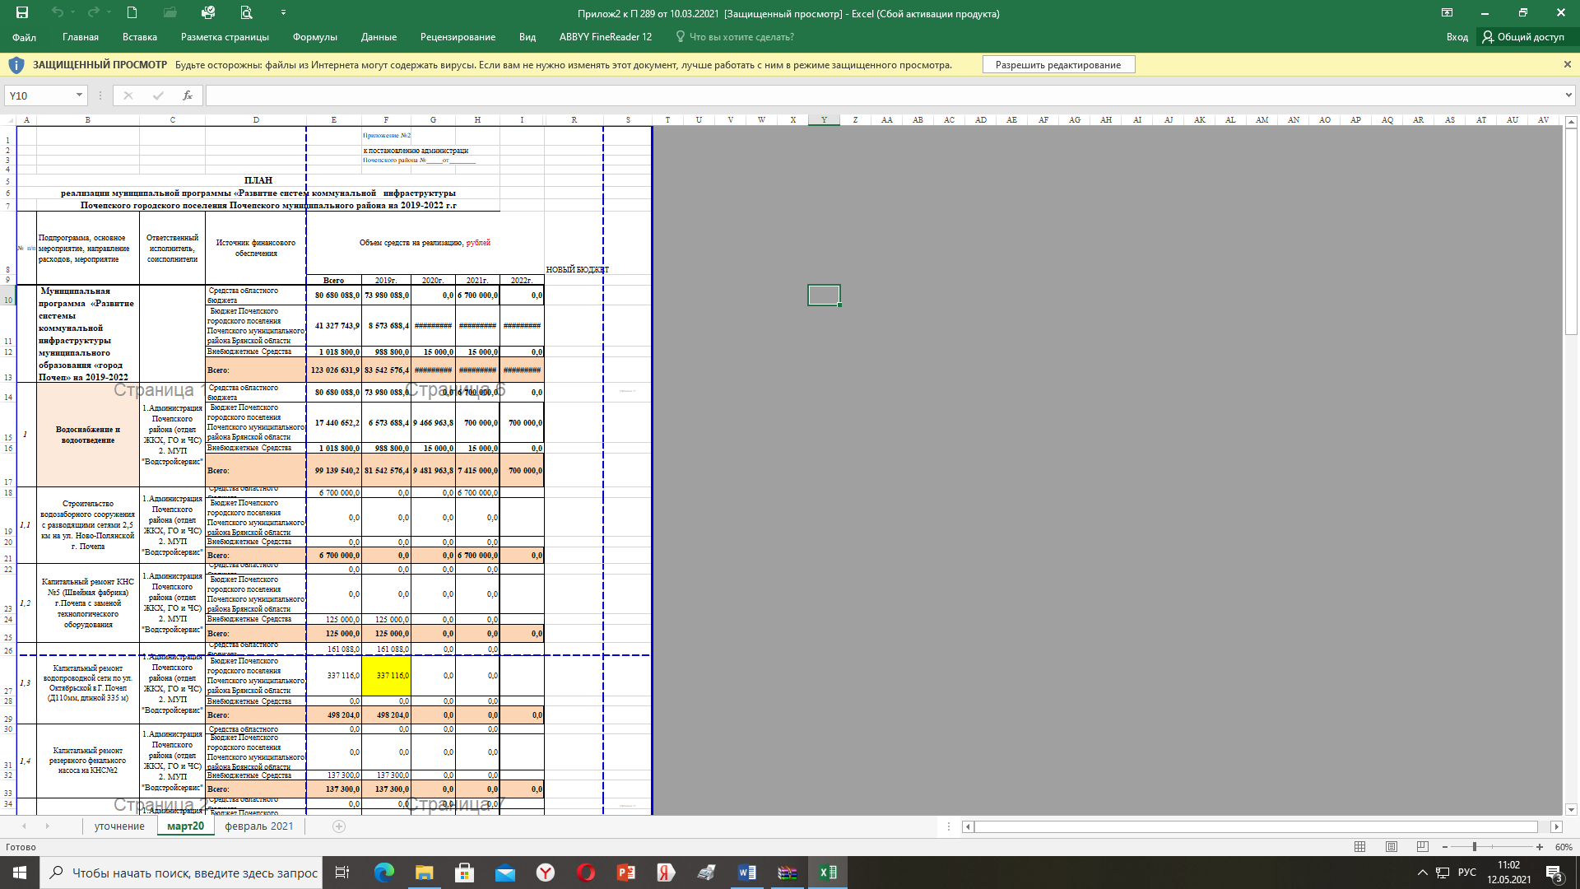

5
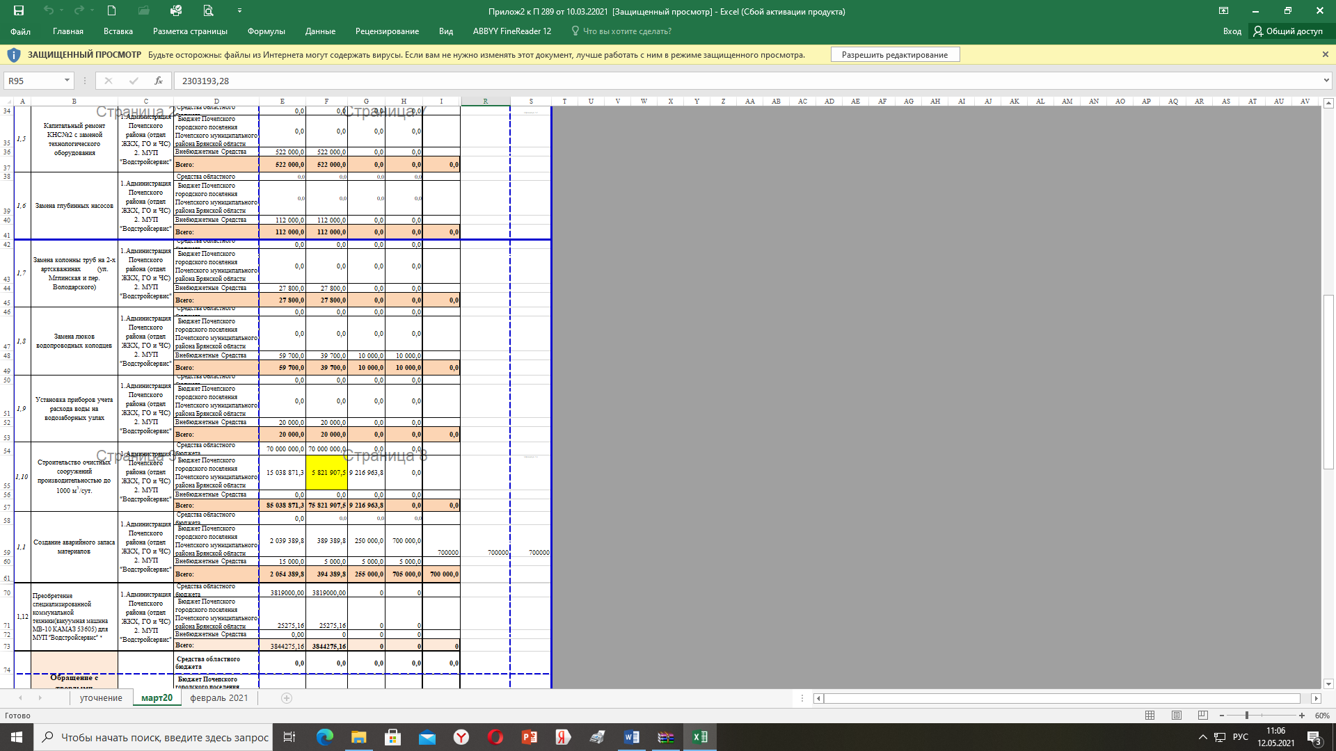
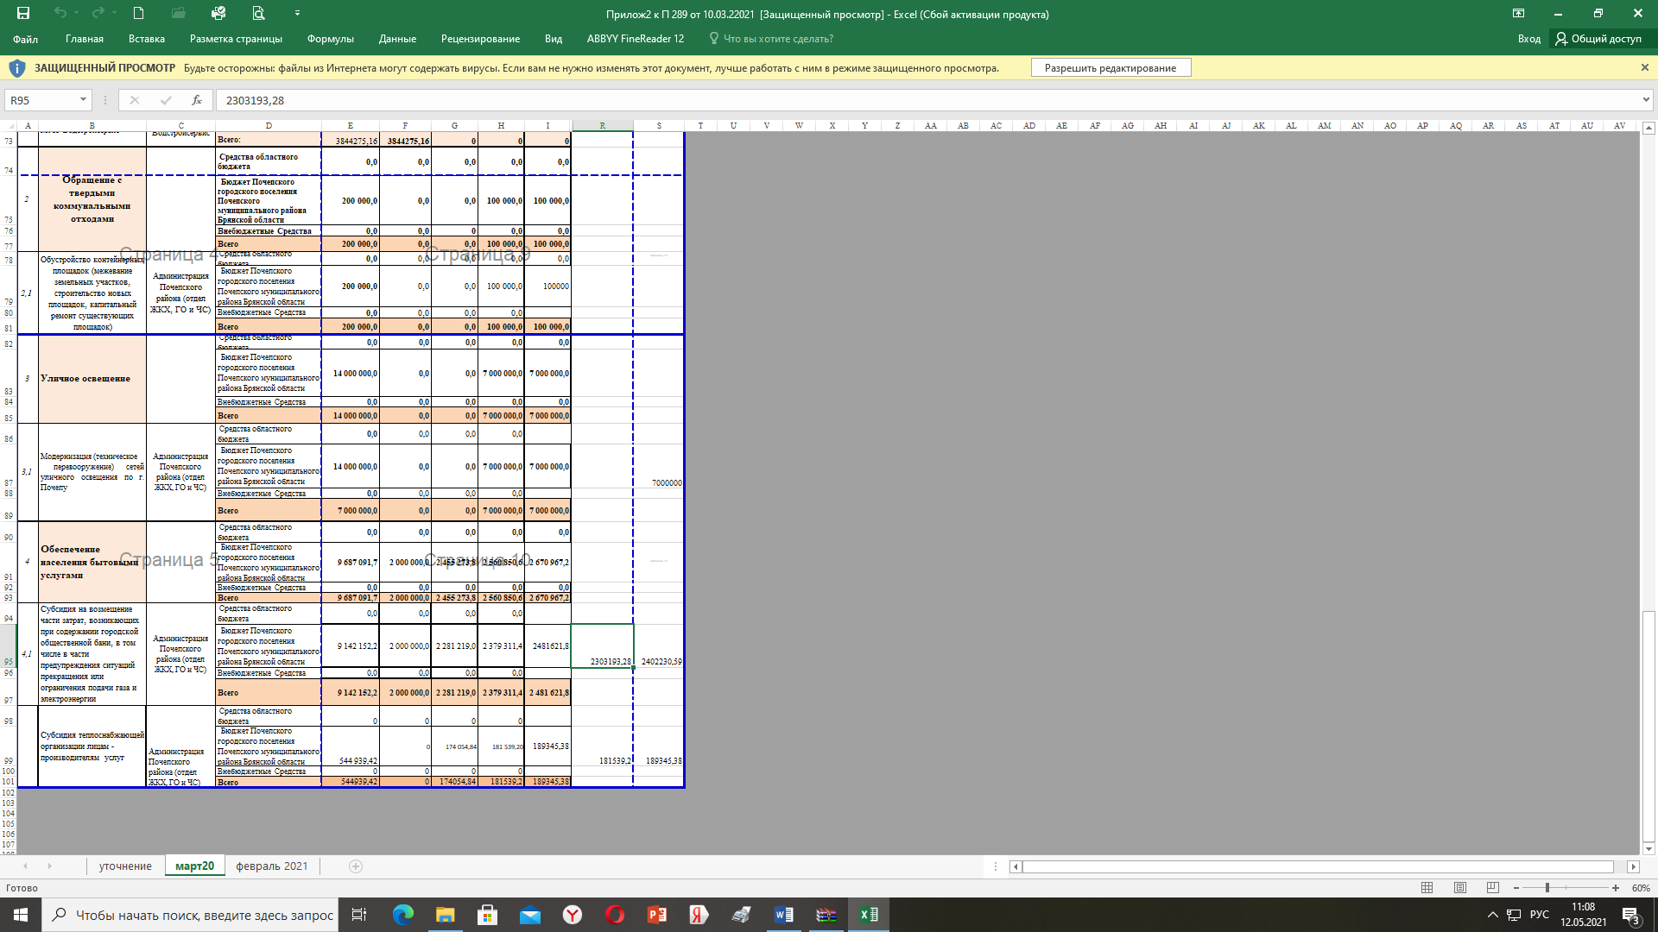

Приложение №3
к постановлению администрации Почепского района №289 от 10.03.2021г

Сведения
о показателях (индикаторах) муниципальной программы «Развитие систем коммунальной инфраструктуры Почепского городского поселения Почепского муниципального района Брянской области на 2019-2022 годы»

№п/п |  | Наименование показателя(индикатора) |  |  | Целевые значения показателей (индикаторов)
 |  |  | Ед. измерения |  | 2018г. (факт) |  | 2019 г. | 2020 г. | 2021 г. | 2022г.
Цель муниципальной программы: Разработка единого комплекса мероприятий, направленных на обеспечение оптимальных решений системных проблем в области функционирования и развития коммунальной инфраструктуры муниципального образования
Задача №1: Обеспечение стабильной работы системы водоснабжения и водоотведения на территории города Почепа
1. |  | Годовое количество отключений водоснабжения жилых домов, организаций и предприятий». | количество отключений |  | 63 |  | 40 | 30 | 20 | 10
Задача №2: Обеспечение стабильной работы уличного освещения на территории города Почепа
1. | Протяженность сетей уличного освещения, нуждающихся в замене |  |  | % |  | 95 | 95 | 95 | 70 | 45
Задача №3: Недопущение загрязнения окружающей среды твердыми коммунальными отходами 6
61. |  | Количество контейнерных площадок ТКО, не соответствующих нормативным документам | ед. |  | 20 |  | 20 | 10 | 5 | 0
Задача №4: Недопущение отключений или ограничений подачи газа и электроэнергии для нужд городской общественной бани
1. |  | Отключения или ограничения подачи газа и электроэнергии для нужд городской общественной бани | количество отключений |  | 0 |  | 0 | 0 | 0 | 0
Задача №5: Недопущение отключений или ограничений подачи газа и электроэнергии в котельные, находящиеся в ведении МУП «Водстройсервис» (г. Почеп, ул. Брянская,92Б и ул.Володарского,1)
1. |  | Отключения или ограничения подачи газа и электроэнергии в котельные, находящиеся в ведении МУП «Водстройсервис» (г. Почеп, ул. Брянская,92Б и ул.Володарского,1) | количество отключений |  | 0 |  | 0 | 0 | 0 | 0

Российская Федерация
АДМИНИСТРАЦИЯ ПОЧЕПСКОГО РАЙОНА
БРЯНСКОЙ ОБЛАСТИ

ПОСТАНОВЛЕНИЕ

От 10.03.2021г. №290
г. Почеп

О внесении изменений в программу
комплексного развития систем коммунальной
инфраструктуры МО «Почепский район»
Брянской области

В соответствии с постановлением администрации Почепского района от 17.10.2017 № 814 "Об утверждении порядка разработки, реализации и оценки эффективности муниципальных и ведомственных целевых программ Почепского района", администрация Почепского района

ПОСТАНОВЛЯЕТ:

- Внести в программу комплексного развития систем коммунальной
инфраструктуры МО «Почепский район» Брянской области, утвержденную постановлением администрации Почепского района от 20 января 2016 года № 7 «Об утверждении программы комплексного развития систем коммунальной инфраструктуры МО «Почепский район» (с учетом изменений от 13.08.2019 №1220, от 30.12.2019 № 2178, от 20.05.2020 № 852, от 07.07.2020 № 1142) следующие изменения:
1.1. Приложение 1 к программе «Мероприятия программы комплексного развития систем коммунальной инфраструктуры МО «Почепский район» изложить в новой редакции, согласно приложению к настоящему постановлению.
2. Настоящее постановление опубликовать в установленном порядке.
3. Контроль за исполнением постановления возложить на заместителя главы администрации района В.В. Тарабарко.

Глава администрации А.В. Москвичев

Приложение к постановлению
№ 290 от 10.03.2021г.

5.1.2. Мероприятия программы комплексного развития систем коммунальной инфраструктуры МО «Почепский район» Брянской области» в отрасли водоснабжения и водоотведения.
№ | Наименование мероприятий | Источник финансирования | Стоимость мероприятий, тыс. туб
№ | Наименование мероприятий | Источник финансирования | 2019 г. | 2020 г. | 2021г. | 2022г. | Итого
Водоснабжение и водоотведение
1 | 2 | 3 | 4 | 5 | 6 | 7 | 8
1 | Приобретение коммунальной спецтехники для МУП «Почепский районный водоканал»:  - экскаватор-погрузчик  ЧЛМ3 3101 | Областной бюджет | 3995,0 | 0 | 0 | 0 | 3995,0
1 |  | Бюджет администрации Почепского района | 255,0 | 0 | 0 | 0 | 255,0
1 |  | Внебюджетные источники | 0 | 0 | 0 | 0 | 0
1 |  | Всего: | 4250,0 | 0 | 0 | 0 | 4250,0
2 | Строительство артезианской скважины с водопроводом протяженностью 0,15 км в п.Волжино | Областной бюджет | 3120,7 | 0 | 0 | 0 | 3120,7
2 |  | Бюджет администрации Почепского района | 231,40 | 0  * | 0 | 0 | 231,40
2 |  | Внебюджетные  источники | 0 | 0 | 0 | 0 | 0
2 |  | Всего: | 3352,1 | 0 | 0 | • 0 | 3352,1  7
 | Строительство артезианской скважины с водопроводом протяженностью 1,8 км в П.ЖИТНЯ | Областной бюджет | 5450,61 | 0 | 0 | 0 | 5450,61
 |  | Бюджет администрации Почепского района | 244,69 | 0 | 0 | 0 | 244.69
 |  | Внебюджетные источники | 0 | 0 | 0 | 0 | 0
 |  | Всего: | 5695,3 | 0 | 0 | 0 | 5695,3
4 | Строительство водопроводной сети в п.Речица протяженностью 1,2 км | Областной бюджет | 0 | 0 | 0 | 1500,0 | 1500,0
 |  | . Бюджет администрации  Почепского  района | 0 | 0 | 0 | 95,7 | 95,7
 |  | Внебюджетные источники | 0 | 0 | 0 | 0 | 0
 |  | Всего: | 0 | 0 | 0 | 1595,7 | 1595,7
5 | Строительство водопроводной сети от ул. Щемелинина до ул. Молодежная» в с. Семцы Почепского района Брянской области | Областной бюджет | 0 | 0 | 2770,8 | 0 | 2770,8
5 |  | Бюджет администрации Почепского района | 0 | 0 | 286,7 | 0 | 286,7
5 |  | Внебюджетные источники | 0 | 0 | 0 | 0 | 0
5 |  | Всего: | 0 | 0 | 3057,5 | 0 | 3057,5
6 | Реконструкция водопроводной сети в с.Баклань Почепского района Брянской области | Областной бюджет | 0 | 0 | 7444,1 | 16697,4 | 24141,5
6 |  | Бюджет администрации Почепского района | 0 | 0 | 75,2 | 168,6 | 243,8
6 |  | Внебюджетные источники | 0 | 0 | 0 | 0 | 0
6 |  | Всего: | 0 | 0 | 7519,3 | 16866,0 | 24385,3

 | Строительство водопроводной сети в с.Сетолово Почепского района Брянской области | Областной бюджет |  | 0 | 0 | 0 | 2475,0 | 2475,0
 |  | Бюджет администрации Почепского района |  | 0 | 0 | 0 | 25,00 | 25,00
 |  | Внебюджетные источники |  | 0 | 0 | 0 | '0 | 0
 |  | Всего: |  | 0 | 0 | 0 | 2500,0 | 2500,0
8 | Строительство водозаборного сооружения в с Валуец Почепского района Брянской области | Областной бюджет |  | 0 | 0 | 0 | 4950,0 | 4950,0
8 |  | Бюджет администрации Почепского района |  | 0 | 0 | 0 | 50,0 | 50,0
 |  | Внебюджетные источники |  | 0 | 0 | 0 | 0 | 0
 |  | Всего: |  | 0 | 0 | 0 | 5000,0 | 5000,0
9 | Строительство водозаборного сооружения с разводящими сетями в  с. Пашково Почепского района Брянской области | Областной бюджет |  | 0 | 0 | 0 | 7128,0 | 7128,0
9 |  | Бюджет администрации Почепского района |  | 0 | 0 | 0 | 72,00 | 72,00
9 |  | Внебюджетные источники |  | 0 | 0 | 0 | 0 | 0
9 |  | Всего: |  | 0 | 0 | 0 | 7200,00 | 7200,00
10 | Создание аварийного запаса материалов для МУП «Почепский районный водоканал» | Бюджет администрации Почепского района |  | 607,0 | 1017,6 | 0 | 0 | 1624,6  8
11 | Субсидия для МУП «Почепский районный водоканал» | Бюджет администрации Почепского района |  | 1970,0 | 0 | 0 | 0 | 1970,0
12 | «Капитальный ремонт водопроводной сети в с. Папсуевка Дмитровского сельского поселения Почепского муниципального района Брянской области» | Областной бюджет |  | 0 | 198,008 | 0 | 0 | 0
12 |  | Бюджет администрации Почепского района |  | 0 | 12,639 | 0 | 0 | 0
12 |  | Внебюджетные источники |  | 0 | 0 | 0 | 0 | 0
12 |  | Всего: |  | 0 | 210,647 | 0 | 0 | 0
13 | Субсидия на возмещение части затрат, возникающих при обеспечении бесперебойного холодного водоснабжения и водоотведения, в том числе в части предупреждения ситуаций прекращения подачи электрической энергии объектам холодного водоснабжения и водоотведения для МУП «Почепский районный водоканал» | Бюджет администрации Почепского района |  | 0 | 2557,6 | 0 | 0 | 1000,0
14 | «Капитальный ремонт наружной канализационной сети по ул. Мира в г.Почеп Брянской области» | Областной бюджет |  | 0 | 0 | 400,00 | 0 ' | 400,00
14 |  | Бюджет администрации Почепского района |  | 0 | 0 | 25,532 | 0 | 25,532
14 |  | Внебюджетные источники |  | 0 | 0 | 0 | 0 | 0
 |  | Всего: | 0 |  | 0 | 425,532 | 0 | 425,532
15 | «Капитальный ремонт участка водопроводной сети от водозаборного сооружения до ул. Центральная в с. Бельково Бельковского сельского поселения Почепского муниципального района Брянской области» | Областной бюджет | 0 |  | 0 | 600,00 | 0 | 600,00
15 |  | Бюджет администрации Почепского района | 0 |  | 0 | 38,298 | 0 | 38,298
15 |  | Внебюджетные источники | 0 |  | 0 | 0 | 0 | 0
15 |  | Всего: | 0 |  | 0 | 638,298 | 0 | 638,298
16 | Капитальный ремонт водозоборного сооружения с. Первомайское Почепского района Брянской области | Областной бюджет | 0 |  | 102,6 | 0 | 0 | 102,6
 |  | Бюджет администрации Почепского района | 0 |  | 6,5 | 0 | 0 | 6,5
 |  | Внебюджетные источники | 0 |  | 0 | 0 | 0 | 0
 |  | Всего: | 0 |  | 109,1 | 0 | 0 | 109,1
17 | Капитальный ремонт водозоборного сооружения п. Дмитрово Почепского района Брянской области | Областной бюджет | 0 |  | 102,6 | 0 | 0 | 102,6
17 |  | Бюджет администрации Почепского района | 0 |  | 7,1 | 0 | 0 | 7,1
17 |  | Внебюджетные источники | 0 |  | 0 | 0 | 0 | 0
17 |  | Всего: | 0 |  | 109,6 | 0 | 0 | 109,6
18 | Капитальный ремонт водозоборного сооружения с. Пашково Почепского района Брянской области | Областной бюджет | 0 |  | 125,9 | 0 | 0 | 125,9
18 |  | Бюджет администрации Почепского района | 0 |  | 19,6 | 0 | 0 | 19,6
18 |  | Внебюджетные источники | 0 |  | 0 | 0 | 0 | 0
18 |  | Всего: | 0 |  | 145,4 | 0 | 0 | 145,4
19 | Капитальный ремонт водозоборного сооружения с. Супрягино Почепского района Брянской области | Областной бюджет | 0 |  | 116,2 | 0 | 0 | 116,2
19 |  | Бюджет администрации Почепского района | 0 |  | 38,3 | 0 | 0 | 38,3
19 |  | Внебюджетные источники | 0 |  | 0 | 0 | 0 | 0 9
19 |  | Всего: | 0 |  | 154,5 | 0 | 0 | 154,5
20 | Капитальный ремонт водозоборного сооружения с. Валуец Почепского района Брянской области | Областной бюджет | 0 |  | 96,04 | 0 | 0 | 96,04
20 |  | Бюджет администрации Почепского района | 0 |  | 6,7 | 0 | 0 | 6,7
20 |  | Внебюджетные источники | 0 |  | 0 | 0 | 0 | 0
20 |  | Всего: | 0 |  | 102,7 | 0 | 0 | 102,7
21 | Проведение мероприятий по обеспечению санитарных, экологических и природоохранных нормативов при эксплуатации систем | Областной бюджет | 0 |  | 0 | 1000,0 | 0 | 1000,0
21 |  | Бюджет администрации Почепского района | 0 |  | 0 | 0 | 0 | 0
 | коммунального водоснабжения. (Строительство ограды ЗСО для каждой скважины). | Внебюджетные источники | 0 |  | 0 | 0 | 0 | 0
 |  | Всего: | 0 |  | 0 | 1000,0 | 0 | 0
22 | Строительство артезианской скважины Краснорогского СП | Областной бюджет | 0 |  | 0 | 0 | 0 | 0
22 | Строительство артезианской скважины Краснорогского СП | Бюджет администрации Почепского района | 0 |  | 198,6 | 0 | 0 | 198,6
22 | Строительство артезианской скважины Краснорогского СП | Внебюджетные источники | 0 |  | 0 | 0 | 0 | 0
22 | Строительство артезианской скважины Краснорогского СП | Всего: | 0 |  | 198,6 | 0 | 0 | 198,6

Российская Федерация
АДМИНИСТРАЦИЯ ПОЧЕПСКОГО РАЙОНА
БРЯНСКОЙ ОБЛАСТИ
П О С Т А Н О В Л Е Н И Е

от 12.03.2021г. №309
г. Почеп
О внесении изменений и дополнений
в муниципальную программу «Формирование современной городской среды МО «город Почеп»
на 2018-2022 годы»

В соответствии с постановлением Правительства РФ от 30.12.2017 № 1710 «Об утверждении государственной программы Российской Федерации «Обеспечение доступным и комфортным жильем и коммунальными услугами граждан Российской Федерации» (в редакции постановления Правительства РФ от 09.02.2019 № 106), постановлением администрации Почепского района от 18.10.2017 № 814 «Об утверждении порядка разработки, реализации и оценки эффективности муниципальных программ и ведомственных целевых программ Почепского района», п. 19 ч. 1 ст. 14 Федерального закона от 06.10.2003 №131- ФЗ «Об общих принципах организации местного самоуправления в Российской Федерации», администрация Почепского района
ПОСТАНОВЛЯЕТ:
1. Внести в муниципальную программу «Формирование современной городской среды МО «город Почеп» на 2018-2024 годы», утвержденную постановлением администрации Почепского района от 18.12.2017 №1005 (в редакции постановлений администрации Почепского района от 12.03.2018 № 170, от 05.06.2018 № 408, от 25.07.2018 № 557, от 13.08.2018 № 598, от 29.12.2018 № 603, от 12.02.2019 № 201, от 02.04.2019 № 534 от 3.12.19 №1928, от 07.07.2020 №1143, от 07.09.2020 №1588), следующие изменения и дополнения:
1.1. В тексте паспорта муниципальной программы «Объем бюджетных ассигнований на реализацию муниципальной программы» цифры: «35201712,77» заменить на «39585305,67»; в том числе «2020г. – 6 759 911,00» заменить на «6 757 367,04», «2021г. – 7 053 198,40» заменить на «7 000 866,88», «2022г.- 7 304 723,90» заменить на «6 413 610,61», «2023г. – 1 000 000,00» заменить на «6 329 581,67».
1.2. В тексте паспорта муниципальной программы раздел 4 «Ресурсное обеспечение реализации муниципальной программы» цифры: «35201712,77» заменить на «39585305,67»; в том числе «2020г. – 6 759 911,00» заменить на «6 757 367,04», «2021г. – 7 053 198,40» заменить на «7 000 866,88», «2022г.- 7 304 723,90» заменить на «6 413 610,61», «2023г. – 1 000 000,00» заменить на «6 329 581,67».
1.3. В тексте паспорта муниципальной программы раздел 5 «Основные меры правового регулирования, направленные на достижение целей и решения задач муниципальной программы» дополнить текстом следующего содержания:
«Право муниципального образования исключать из адресного перечня дворовых и общественных территорий,
10
подлежащих благоустройству в рамках реализации муниципальной программы, территории, расположенные вблизи многоквартирных домов, физический износ основных конструктивных элементов (крыша, стены, фундамент) которых превышает 70 процентов, а так же территории, которые планируются к изъятию для муниципальных или государственных нужд в соответствии с генеральным планом соответствующего поселения при условии одобрения решения об исключении указанных территорий из адресного перечня дворовых территорий и общественных территорий межведомственной комиссией в порядке, установленном такой комиссией.
Право муниципального образования исключать из адресного перечня дворовых территорий, подлежащих благоустройству в рамках реализации муниципальной программы, дворовые территории, собственники помещений многоквартирных домов которых приняли решение об отказе от благоустройства дворовой территории в рамках реализации соответствующей программы или не приняли решения о благоустройстве дворовой территории в сроки, установленные соответствующей программой. При этом исключение дворовой территории из перечня дворовых территорий, подлежащих благоустройству в рамках реализации муниципальной программы, возможно только при условии одобрения соответствующего решения муниципального образования межведомственной комиссией в порядке, установленном такой комиссией.
Мероприятия по проведению работ по образованию земельных участков, на которых расположены многоквартирные дома, работы по благоустройству дворовых территорий которых софинансируются из бюджета субъекта Российской Федерации.
Условие о предельной дате заключения соглашений по результатам закупки товаров, работ и услуг для обеспечения муниципальных нужд в целях реализации муниципальных программ – 1 июля года предоставления субсидии (для заключения соглашений на выполнение работ по благоустройству общественных территорий) либо 1 мая года предоставления субсидии (для заключения соглашений на выполнение работ по благоустройству дворовых территорий), за исключением:
-случаев обжалования действий (бездействия) заказчика и (или) комиссии по осуществлению закупок и (или) оператора электронной площадки при осуществлении закупки товаров, работ, услуг в порядке, установленном законодательством Российской Федерации, при которых срок заключения таких соглашений продлевается на срок указанного обжалования;
- случаев проведения повторного конкурса или новой закупки, если конкурс признан не состоявшимся по основаниям, предусмотренным законодательством Российской Федерации, при которых срок заключения таких соглашений продлевается на срок проведения конкурсных процедур;
-случаев заключения таких соглашений в пределах экономии средств при расходовании субсидии в целях реализации муниципальных программ, в том числе мероприятий по цифровизации городского хозяйства, включенных в муниципальную программу, при которых срок заключения таких соглашений продлевается на срок до 15 декабря года представления субсидии».
1.4. «Адресный перечень дворовых территорий многоквартирных домов г. Почепа, нуждающихся в благоустройстве и подлежащих благоустройству в 2018-2024 годы в рамках муниципальной программы» изложить в новой редакции (Приложение №3).
1.5. «Описание основных мер правового регулирования, направленных на достижение целей и (или) конечных результатов муниципальной программы» изложить в новой редакции (Приложение №4).
1.6. «План реализации муниципальной программы» изложить в новой редакции (Приложение №5).
1.7. «Сведения о показателях (индикаторах) муниципальной программы «Формирование современной городской среды МО «город Почеп» на 2018-2024 гг.» изложить в новой редакции (Приложение №6).
2. Настоящее постановление опубликовать в соответствии с действующим законодательством.
3. Контроль за исполнением настоящего постановления возложить на заместителя главы администрации А.А. Чабусова.

Глава администрации А.В. Москвичев

11

Приложение к постановлению
№ 309 от_12.03.2021г.

МУНИЦИПАЛЬНАЯ ПРОГРАММА
«Формирование современной городской среды
МО «город Почеп» на 2018 - 2024 годы»

ПАСПОРТ

муниципальной программы
«Формирование современной городской среды МО «город Почеп»
на 2018 - 2024 годы»

Ответственный исполнитель муниципальной программы | Администрация Почепского района
Соисполнители муниципальной программы | отсутствуют
Перечень подпрограмм | отсутствует
Цели муниципальной программы | повышение качества и комфорта городской среды на территории города Почепа
Задачи муниципальной программы | обеспечение проведения мероприятий по благоустройству территории муниципального образования в соответствии с едиными требованиями
Этапы и сроки реализации муниципальной программы | 2018-2024 годы
Объем бюджетных ассигнований на реализацию муниципальной программы | Общий объем средств, предусмотренных на реализацию муниципальной программы-  39 585305,67* рублей, в том числе  2018г. - 5 278 005,97 рублей  2019г. - 6 805 873,50 рублей  2020г. - 6 757 367,04* - рублей  2021г. - 7 000 866,88 *- рублей  2022г. - 6 413 610,61 *- рублей  2023г. - 6 329 581,67 *- рублей  2024г. - 1 000 000,00 *- рублей
Ожидаемые результаты реализации муниципальной программы | Cведения о показателях (индикаторах) муниципальной программы и их значениях  представлены в приложении №6

*- ориентировочное финансирование (суммы будут уточняться после утверждения федерального, областного и муниципального бюджетов)

- Общая характеристика текущего состояния проблемы и обоснование необходимости ее решения программными методами
Городская среда — совокупность конкретных основополагающих условий, созданных человеком и природой в границах населенного пункта, которые оказывают влияние на уровень и качество жизнедеятельности человека. Городская среда формирует отношение человека как к городу, в котором он проживает, так и к органам исполнительной власти.
Муниципальная программа является основной для реализации мероприятий по благоустройству, озеленению, улучшению санитарного состояния и архитектурно - художественного оформления города Почепа.
В существующем жилищном фонде на территории города Почепа объекты благоустройства дворов за многолетний период эксплуатации пришли в ветхое состояние и не отвечают в полной мере современным требованиям.
Благоустройство дворов жилищного фонда на сегодняшний день в целом по району полностью или частично не отвечает нормативным требованиям.
Пришло в негодность асфальтовое покрытие внутриквартальных проездов и тротуаров. Асфальтобетонное покрытие придомовых территорий имеет высокий физический износ.
Не проводились работы во дворах по уходу за зелеными насаждениями, восстановлению газонов, удалению старых и больных деревьев, не осуществлялась посадка деревьев и кустарников. Зеленые насаждения на дворовых территориях представлены, в основном, зрелыми или перестойными деревьями, на газонах не устроены цветники.
Во многих дворах отсутствует освещение придомовых территорий, необходимый набор малых форм и обустроенных детских и спортивных площадок. Отсутствуют специально обустроенные стоянки для автомобилей, что приводит к их хаотичной парковке.
Под дворовыми территориями многоквартирных домов в рамках реализации мероприятий программы понимается совокупность территорий, прилегающих к многоквартирным домам, с расположенными на них объектами, предназначенными для обслуживания и эксплуатации таких домов, и элементами благоустройства этих территорий, в том числе местами стоянки автотранспортных средств, тротуарами и автомобильными дорогами, включая автодороги, образующие проезды к территориям, прилегающим к многоквартирным домам.
Благоустройство дворовых территории МКД предусматривает:
а) минимальный перечень видов работ по благоустройству дворовых территорий представлен в приложении №1.Указанный перечень может быть расширен только по решению Правительства Брянской области.
б) дополнительный перечень видов работ по благоустройству дворовых территорий представлен в приложении №2. 12
Дополнительный перечень работ по благоустройству является открытым (Приложение 7).
Площадь благоустроенных дворовых территорий (обеспеченных твердым покрытием, позволяющим комфортное передвижение по основным пешеходным коммуникациям в любое время года и в любую погоду, освещением, игровым оборудованием для детей возрастом до пяти лет и набором необходимой мебели, озеленением, оборудованными площадками для сбора отходов)(приложение №8).
Охват населения благоустроенными дворовыми территориями (доля населения, проживающего в жилом фонде с благоустроенными дворовыми территориями от общей численности населения муниципального образования субъекта Российской Федерации) – 4,3%.
Количество и площадь площадок, специально оборудованных для отдыха, общения и проведения досуга разными группами населения (спортивные площадки, детские площадки, площадки для выгула собак и другие) - 3 площадки (120 м2).
Доля населения, имеющего удобный пешеходный доступ площадками, специально оборудованным для отдыха, общения и проведения досуга, от общей численности населения муниципального образования субъекта Российской Федерации. Под удобным пешеходным доступом по смыслу настоящих Методических рекомендаций понимается возможность для пользователя площадки дойти до нее по оборудованному твердым покрытием и освещенному маршруту в течение не более чем пяти минут- 3,9 %.
Количество общественных территорий (парки, скверы, набережные и т.д.) (приложение № 9).
Доля и площадь благоустроенных общественных территорий (парки, скверы, набережные и т.д.) от общего количество таких территорий – 75%.
Доля и площадь общественных территорий (парки, скверы, набережные и т.д.) от общего количество таких территорий, нуждающихся в благоустройстве - 25%.
Площадь благоустроенных общественных территорий приходящихся на 1 жителя муниципального образования – 1,77 м2.
Адресные перечни дворовых территорий многоквартирных домов и территорий общего пользования формируются по итогам проведения комиссионной оценки и отбора предложений заинтересованных лиц общественной комиссией, которая впоследствии осуществляет контроль за реализацией программы после её утверждения в установленном порядке. Положение об общественной комиссии утверждается постановлением администрации Почепского района. Очередность благоустройства определяется общественной комиссией (приложение №3).
В случае принятия решения о выполнении видов работ только из минимального перечня, софинансирование выполнения работ собственниками и другими заинтересованными лицами не требуется.
В случае принятия решения о выполнении видов работ из дополнительного перечня, софинансирование выполнения работ собственниками и другими заинтересованными лицами должно составить не менее 5% от стоимости работ дополнительного перечня по благоустройству дворовой территории. Порядок аккумулирования и расходования средств заинтересованных лиц, направляемых на выполнение дополнительного перечня работ по благоустройству дворовых территорий, учет и контроль за их расходованием, утверждается постановлением администрации Почепского района.
Помимо финансового участия, заинтересованные лица должны обеспечивать трудовое участие в реализации мероприятий по благоустройству дворовых территорий в части выполнения работ, не требующих специальной квалификации (покраска, уборка мусора, земляные работы, озеленение территории, иные работы), проведения субботников. В качестве документов (материалов), подтверждающих трудовое участие могут быть представлены отчет подрядной организации о выполнении работ, включающей информацию о проведении мероприятия с трудовым участием граждан, отчет совета многоквартирного дома, лица, управляющего многоквартирным домом, о проведении мероприятия с трудовым участием граждан. При этом, рекомендуется в качестве приложения к такому отчету представлять фото-, видеоматериалы, подтверждающие проведение мероприятия с трудовым участием граждан.
В отношении дворовых территорий, а также наиболее посещаемых муниципальных территорий общего пользования, прошедших отбор и включенных в программу, разрабатывается дизайн-проект. Порядок разработки, обсуждения с заинтересованными лицами и утверждения дизайн-проекта утверждается постановлением администрации Почепского района.
Надлежащее состояние дворовых территорий является важным фактором при формировании благоприятной экологической и эстетической среды города.
Порядок общественного обсуждения проекта программы «Формирование современной городской среды» на 2018-2024 годы, порядок и сроки представления, рассмотрения и оценки предложений заинтересованных лиц утверждаются нормативными правовыми актами Администрации Почепского района.
Для приведения территории города Почепа к современным нормам комфортности назрела необходимость создания данной программы, где предусматриваются мероприятия, направленные на комплексное благоустройство дворовых и внутриквартальных территорий города, а также благоустройство наиболее посещаемых территорий общего пользования.
Реализация программы позволит создать благоприятные условия среды обитания, повысить комфортность проживания населения города, увеличить площадь озеленения городской территории, обеспечить более эффективную эксплуатацию жилых домов, улучшить условия для отдыха и занятий спортом.
2. Цели и задачи муниципальной программы
Целью муниципальной программы является повышение качества и комфорта городской среды на территории города Почепа.
Задачей муниципальной программы является обеспечение проведения мероприятий по благоустройству территории города Почепа в соответствии с едиными требованиями.
3.Сроки реализации муниципальной программы
Реализация муниципальной программы рассчитана на 2018-2024 годы.

4.Ресурсное обеспечение реализации муниципальной программы
Общий объем средств, предусмотренных на реализацию муниципальной программы – 39 585305,67*рублей, в том числе:
2018 г. - 5 278 005,97 рублей;
2019 г. - 6 805 873,50 рублей; 13
2020 г. – 6 757 367,04* рублей;
2021 г. – 7 000 866,88* рублей;
2022 г. – 6 413 610,61* рублей;
2023 г. - 6 329 581,67*- рублей;
2024 г. - 1 000 000,00*- рублей.
*- ориентировочное финансирование (суммы будут уточняться после утверждения федерального, областного и муниципального бюджетов)

5.Основные меры правового регулирования, направленные на достижение целей и решения задач муниципальной программы
Основные меры правового регулирования в соответствующей сфере, необходимые для принятия и реализации муниципальной программы на период и направлена на достижение цели и ожидаемых конечных результатов, представлены в приложении №4.
В ходе реализации муниципальной программы, перечень мер правового регулирования направлена на достижение целей и (или) конечных результатов муниципальной программы, могут вносится изменения и дополнения;
Право муниципального образования исключать из адресного перечня дворовых и общественных территорий, подлежащих благоустройству в рамках реализации муниципальной программы, территории, расположенные вблизи многоквартирных домов, физический износ основных конструктивных элементов (крыша, стены, фундамент) которых превышает 70 процентов, а так же территории, которые планируются к изъятию для муниципальных или государственных нужд в соответствии с генеральным планом соответствующего поселения при условии одобрения решения об исключении указанных территорий из адресного перечня дворовых территорий и общественных территорий межведомственной комиссией в порядке, установленном такой комиссией;
Право муниципального образования исключать из адресного перечня дворовых территорий, подлежащих благоустройству в рамках реализации муниципальной программы, дворовые территории, собственники помещений многоквартирных домов которых приняли решение об отказе от благоустройства дворовой территории в рамках реализации соответствующей программы или не приняли решения о благоустройстве дворовой территории в сроки, установленные соответствующей программой. При этом исключение дворовой территории из перечня дворовых территорий, подлежащих благоустройству в рамках реализации муниципальной программы, возможно только при условии одобрения соответствующего решения муниципального образования межведомственной комиссией в порядке, установленном такой комиссией;
Мероприятия по проведению работ по образованию земельных участков, на которых расположены многоквартирные дома, работы по благоустройству дворовых территорий которых софинансируются из бюджета субъекта Российской Федерации;
Условие о предельной дате заключения соглашений по результатам закупки товаров, работ и услуг для обеспечения муниципальных нужд в целях реализации муниципальных программ – 1 июля года предоставления субсидии (для заключения соглашений на выполнение работ по благоустройству общественных территорий) либо 1 мая года предоставления субсидии (для заключения соглашений на выполнение работ по благоустройству дворовых территорий), за исключением:
-случаев обжалования действий (бездействия) заказчика и (или) комиссии по осуществлению закупок и (или) оператора электронной площадки при осуществлении закупки товаров, работ, услуг в порядке, установленном законодательством Российской Федерации, при которых срок заключения таких соглашений продлевается на срок указанного обжалования;
- случаев проведения повторного конкурса или новой закупки, если конкурс признан не состоявшимся по основаниям, предусмотренным законодательством Российской Федерации, при которых срок заключения таких соглашений продлевается на срок проведения конкурсных процедур;
-случаев заключения таких соглашений в пределах экономии средств при расходовании субсидии в целях реализации муниципальных программ, в том числе мероприятий по цифровизации городского хозяйства, включенных в муниципальную программу, при которых срок заключения таких соглашений продлевается на срок до 15 декабря года представления субсидии.

6. Состав муниципальной программы
Муниципальная программа включает в себя основные мероприятия реализации программы (приложение №5).
6.1 Мероприятия по благоустройству общественных территорий.
Мероприятия по благоустройству общественных территорий включают в себя разработку и реализацию в соответствии с требованиями настоящей программы дизайн - проектов, предусматривающих выполнение работ по благоустройству объектов городской среды, в том числе создание без барьерной среды для инвалидов и маломобильных групп населения в зоне общественных пространств.

6.2 Мероприятия по благоустройству объектов недвижимого имущества и земельных участков, находящихся в собственности (пользовании) юридических лиц и индивидуальных предпринимателей
Объекты недвижимого имущества (включая объекты незавершенного строительства) и земельные участки, находящихся в собственности (пользовании) юридических лиц и индивидуальных предпринимателей, подлежат благоустройству не позднее 2020 года за счет средств указанных лиц в соответствии с заключенными соглашениями с органами местного самоуправления.

6.3 Мероприятия по инвентаризации уровня благоустройства индивидуальных жилых домов и земельных участков, предоставленных для их размещения

Мероприятия по инвентаризации уровня благоустройства индивидуальных жилых домов и земельных участков, предоставленных для их размещения, с заключением по результатам инвентаризации соглашений с собственниками (пользователями) указанных домов (собственниками (пользователями) земельных участков) об их благоустройстве не позднее 2020 года в соответствии с требованиями Правил благоустройства территории муниципального образования «город Почеп». 14

6.4. Условия о проведении работ по благоустройству в части обеспечения доступности для маломобильных групп населения.

При формировании объема работ по благоустройству дворовых территорий и территорий общего пользования населения предусматривается возможность использования данных объектов маломобильными группами населения. Работы по созданию комфортных условий обеспечения доступности для маломобильных групп населения будут проведены в соответствии со статьей 15 Федерального закона от 24 ноября 1995 года N 181-ФЗ «О социальной защите инвалидов в Российской Федерации».

7.Сведения о показателях (индикаторах) муниципальной программы.

Сведения о показателях (индикаторах) муниципальной программы, применяемых для оценки достижения цели и решения задач муниципальной программы приведены в приложении № 6 к муниципальной программе.
1. Показатель «Увеличение доли благоустроенных дворовых территорий МКД по отношению к общему количеству дворовых территорий МКД» определяется по формуле:
А= Абл /А общ * 100% , где:
А бл – количество дворовых территорий МКД, которые нуждаются в благоустройстве по результатам инвентаризации(согласно приложению №3).
А общ – общее количество дворовых территорий МКД, подлежащих благоустройству.
2. Показатель «Увеличение доли благоустроенных общественных территорий от общего количества общественных территорий» определяется по формуле:
Д= Д бл /Д общ * 100% , где:
Дбл – количество общественных территорий, на которых будут выполнены работы по благоустройству (согласно приложению №3).
Д общ - общее количество общественных территорий, подлежащих благоустройству
Значения показателей определяется на основании данных, предоставленных комиссией по проведению инвентаризации благоустройства дворовых территорий и общественных территорий на территории МО «город Почеп».
В муниципальную программу «Формирование комфортной городской среды МО «город Почеп» на 2018-2024годы» могут вноситься изменения и дополнения в случае изменения объемов финансирования из областного и федерального бюджетов, изменения единичных расценок, изменения перечня дворовых и общественных территорий, подлежащих благоустройству в очередном году.

Приложение № 1 к муниципальной программе «Формирование комфортной
городской среды МО «город Почеп» на 2018-2024г.г.»

Минимальный перечень
видов работ по благоустройству дворовых территорий

Ремонт дворовых проездов.
Обеспечение освещения дворовых территорий.
Установка скамеек.
Установка урн.
Ремонт (устройство) площадок перед входом в подъезд.
Замена бордюрного камня

Приложение № 2
к муниципальной программе «Формирование комфортной
городской среды МО
«город Почеп» на 2018-2024г.г.»

Дополнительный перечень
видов работ по благоустройству дворовых территорий
1. Обустройство автомобильных парковок;
2. Озеленение территорий, которое включает в себя: посадку деревьев, кустарников, газонов, снос и кронирование деревьев, корчевание пней и пр.;
3. Устройство парковочных карманов (асфальтобетонные и щебеночные покрытия);
4. Обустройство расширений проезжих частей дворовых территорий многоквартирных домов (МКД);
5. Устройство новых пешеходных дорожек;
6. Ремонт существующих пешеходных дорожек;
7. Приобретение и установка детского, игрового, спортивного оборудования, а также оборудования для хозяйственных площадок (коврочистки, стойки для сушки белья и др.);
8. Установка ограждений газонов, палисадников, детских, игровых, спортивных площадок, парковок;
9. Отсыпка, планировка и выравнивание: газонов, палисадников, детских, игровых, спортивных и хозяйственных площадок, вазонов, цветочниц;
10. Устройство пандусов для обеспечения беспрепятственного перемещения по дворовой территории МКД маломобильных групп населения;
11. Установка ограждающих устройств: бетонных, металлических столби-ков для ограждения парковок, тротуаров, детских игровых площадок (кроме шлагбаумов и автоматических ворот);
12. Установка вазонов, цветочниц; 15

Приложение №3
к муниципальной программе
«Формирование комфортной
Городской среды МО «город Почеп» на 2018-2024г.г.»

Прльной
АДРЕСНЫЙ ПЕРЕЧЕНЬ
дворовых территорий многоквартирных домов г. Почепа, нуждающихся в благоустройстве и подлежащих благоустройству в 2018-2024 годы в рамках муниципальной программы
№ п/п | Адрес дворовой территории | Перечень мероприятий
Благоустройство дворовых территорий многоквартирных домов в г. Почеп Брянской области
на 2018 год
1 | ул.Хаботько д. 48 | Минимальный перечень  Дополнительный перечень
2 | ул. Стародубская д. 20  ул. Стародубская д. 22  ул. Стародубская д. 24 | Минимальный перечень  Дополнительный перечень
3 | ул. Кирова д. 2  ул. Кирова д. 4 | Минимальный перечень  Дополнительный перечень
4 | ул. Стародубская д. 18 | Минимальный перечень  Дополнительный перечень
Благоустройство дворовых территорий многоквартирных домов в г. Почеп Брянской области
на 2020 год
1 | ул. Стародубская д. 10  ул. Стародубская д. 12  ул. Стародубская д. 16  ул. Кирова д. 1 | Минимальный перечень  Дополнительный перечень
2 | пер. Октябрьский д. 6а  ул. Октябрьская д. 6 | Минимальный перечень  Дополнительный перечень
3 | проезд 2-й Октябрьский д.1  проезд 2-й Октябрьский д. 1а  ул. Первомайская д. 1 | Минимальный перечень  Дополнительный перечень
4 | ул. Строителей д.18 | Минимальный перечень  Дополнительный перечень
Благоустройство дворовых территорий многоквартирных домов в г. Почеп Брянской области
на 2021 год
1 | ул. Мира д.77 | Минимальный перечень  Дополнительный перечень
2 | ул. Бориса Калькова д.22 | Минимальный перечень  Дополнительный перечень
3 | пер. 2-й Мира д.19  пер. 2-й Мира д.11 | Минимальный перечень  Дополнительный перечень
Благоустройство дворовых территорий многоквартирных домов в г. Почеп Брянской области
на 2022 год
1 | ул. Строителей д.19  ул. Строителей д.11А  ул. Строителей д.13 | Минимальный перечень  Дополнительный перечень
2 | пер. 2-й Мира д.26  пер. 2-й Мира д.22  пер. 2-й Мира д.24 | Минимальный перечень  Дополнительный перечень
3 | ул. Строителей д. 3  ул. Строителей д. 4  ул. Строителей д. 5  ул. Строителей д. 6 | Минимальный перечень  Дополнительный перечень
4 | ул. Строителей д. 17 | Минимальный перечень  Дополнительный перечень
Благоустройство дворовых территорий многоквартирных домов в г. Почеп Брянской области
на 2023 год
1 | ул. Строителей д. 7  ул. Строителей д. 8  ул. Строителей д. 9  ул. Строителей д. 10 | Минимальный перечень  Дополнительный перечень  16
2 | ул. Строителей д. 11  ул. Строителей д. 11А  ул. Строителей д. 13 | Минимальный перечень  Дополнительный перечень
3 | ул. Толстого д. 103  ул. Толстого д. 101  ул. Толстого д. 99  ул. Толстого д. 99А | Минимальный перечень  Дополнительный перечень
4 | ул. Мглинская д. 52А | Минимальный перечень  Дополнительный перечень
Благоустройство дворовых территорий многоквартирных домов в г. Почеп Брянской области
на 2024 год
1 | ул. Усиевича д. 71  ул. Усиевича д. 67  ул. Усиевича д. 69  ул. Усиевича д. 73 | Минимальный перечень  Дополнительный перечень
2 | ул. Строителей д. 1  ул. Строителей д. 2  ул. Строителей д. 15 | Минимальный перечень  Дополнительный перечень
3 | пер Юбилейный д. 4  пер Юбилейный д. 6 | Минимальный перечень  Дополнительный перечень
4 | ул. Мглинская д. 35Б  ул. Мглинская д. 35 | Минимальный перечень  Дополнительный перечень
5 | пер 2-й Мира д. 16А  пер 2-й Мира д. 18А  пер 2-й Мира д. 20А | Минимальный перечень  Дополнительный перечень

АДРЕСНЫЙ ПЕРЕЧЕНЬ
общественных территорий, нуждающихся в благоустройстве и подлежащих благоустройству в 2018-2024 годы
в рамках муниципальной программы
№ п/п | Наименование общественной территории | Перечень мероприятий
Благоустройство общественной территорий в г. Почеп Брянской области
на 2019 год
1 | Городской парк культуры и отдыха | Минимальный перечень  Дополнительный перечень

Приложение № 4
к муниципальной программе
«Формирование современной
городской среды МО
«город Почеп» на 2018-2024г.г.»

Описание основных мер правового регулирования, направленных на достижение целей и (или) конечных результатов муниципальной программы

№ | Вид нормативного правового акта | Основные положения нормативного правового акта | Ответственный исполнитель, соисполнители | Ожидаемый срок принятия
1 | Постановление №479  от 26.06.2017г. | Об общественной муниципальной комиссии по обеспечению реализации муниципальной программы «Формирование современной городской среды на территории Почепского района» | Администрация Почепского района | принято
2. | Постановление № 654  от 30.08.2017г. | О создании комиссии по проведению инвентаризации благоустройства дворовых территорий и общественных территорий на территории муниципального образования «город Почеп» | Администрация Почепского района | Принято  17
3. | Постановление № 1005  от 18.12.2017г | Об утверждении муниципальной программы «Формирование современной городской среды МО «город Почеп» на 2018-2022 годы». | Администрация Почепского района | принято
4. | Постановление № 28  от 22.01.2018г | О создании комиссии по обеспечению реализации муниципальной программы «Формирование современной городской среды МО «город Почеп» на 2018-2022 годы» | Администрация Почепского района | принято
5. | Постановление № 47-р  от 23.01.2018г | О назначении лиц, ответственных за подготовку документации и для контроля за качеством и объемами работ в рамках реализации муниципальной программы «Формирование современной городской среды МО «город Почеп» на 2018-2022 годы» | Администрация Почепского района | принято
6. | Постановление № 104  от 13.02.2018г | Об утверждении дизайн-проектов благоустройства дворовых территорий многоквартирных домов, включенных в муниципальную программу «Формирование современной городской среды МО «город Почеп» на 2018-2022 годы» | Администрация Почепского района | принято
7. | Постановление № 133  от 21.02.2018г | Об утверждении дорожной карты по реализации муниципальной программы «Формирование современной городской среды МО «город Почеп» на 2018-2022 годы» в 2018 году. | Администрация Почепского района | принято
8. | Постановление № 169  от 12.03.2018г | О реализации муниципальной программы «Формирование современной городской среды МО «город Почеп» на 2018-2022 годы» | Администрация Почепского района | принято
9. | Постановление № 170  от 12.03.2018г | О внесении изменений и уточнений в муниципальную программу «Формирование современной городской среды МО «город Почеп» на 2018-2022 годы» | Администрация Почепского района | принято
10. | Постановление № 233  от 04.04.2018г | Об утверждении типового соглашения о финансовом участии заинтересованных лиц в реализации мероприятий муниципальной программы «Формирование современной городской среды МО «город Почеп» на 2018-2022 годы» | Администрация Почепского района | Принято  18
11 | Постановление № 408  от 05.06.2018г | О внесении изменений и уточнений в муниципальную программу «Формирование современной городской среды МО «город Почеп» на 2018-2022 годы» | Администрация Почепского района | принято
12 | Постановление № 409  от 05.06.2018г | Об утверждении перечня дворовых территорий многоквартирных домов, включенных в муниципальную программу «Формирование современной городской среды МО «город Почеп» на 2018-2022 годы» в 2018 году. | Администрация Почепского района | принято
13 | Постановление № 557  от 25.07.2018г | О внесение изменений в постановление администрации Почепского района от 18.12.2017 №1005 «Об утверждении муниципальной программы «Формирование современной городской среды МО «город Почеп» на 2018-2022 годы». | Администрация Почепского района | принято
14 | Постановление № 598  от 13.08.2018г | О внесение изменений в постановление администрации Почепского района от 18.12.2017 №1005 «Об утверждении муниципальной программы «Формирование современной городской среды МО «город Почеп» на 2018-2022 годы». | Администрация Почепского района | принято
15 | Постановление № 128  от 08.10.2018г | О создании комиссии по приемке законченных работ по благоустройству дворовых территорий многоквартирных домов | Администрация Почепского района | принято
16 | Постановление № 164  от 18.10.2018г | Об изменении состава комиссии по обеспечению реализации муниципальной программы «Формирование современной городской среды МО «город Почеп» на 2018-2022 годы». | Администрация Почепского района | принято
17 | Постановление № 603  от 29.12.2018г | О внесение изменений в постановление администрации Почепского района от 18.12.2017 №1005 «Об утверждении муниципальной программы «Формирование современной городской среды МО «город Почеп» на 2018-2022 годы». | Администрация Почепского района | Принято  19
18 | Распоряжение №8-р от 15.01.2019 | О назначении лиц, ответственных за подготовку документации и для контроля за качеством и объемами работ в рамках реализации муниципальной программы «Формирование современной городской среды МО «город Почеп» на 2018-2022 годы». | Администрация Почепского района | принято
19 | Постановление №79 от 23.01.2019 | Об утверждении дизайн-проектов благоустройства общественной территории включенную в муниципальную программу «Формирование современной городской среды МО «город Почеп» на 2018-2022 годы» | Администрация Почепского района | принято
20 | Постановление №201 от 12.02.2019 | О внесении изменений и дополнений в муниципальную программу утвержденную постановлением администрации Почепского района от 18.12.2017 № 1005 «Об утверждении муниципальной программы «Формирование современной городской среды МО «город Почеп» на 2018-2022 годы» (в редакции постановлений администрации Почепского района от 12.03.2018 № 170,от 05.06.2018 № 408, от 25.07.2018 № 557,от 13.08.2018 № 598, от 29.12.2018 № 603) | Администрация Почепского района | принято
21 | Постановление №271 от 25.02.2019 | Об утверждении общественной территории включенную в муниципальную программу «Формирование современной городской среды МО «город Почеп» на 2018-2024 годы» на 2019 г. | Администрация Почепского района | принято
22 | Постановление №534 от 02.04.2019 | О внесении изменений в муниципальную программу утвержденную постановлением администрации Почепского района от 18.12.2017 №1005 «Об утверждении муниципальной программы «Формирование современной городской среды МО «город Почеп» на 2018-2024годы» | Администрация Почепского района | принято
23 | Постановление №1928 от 03.12.2019 | О внесении изменений и дополнений в муниципальную программу утвержденную постановлением администрации Почепского района от 18.12.2017 № 1005 «Об утверждении муниципальной программы «Формирование современной городской среды МО «город Почеп» на 2018-2024 годы» (в редакции постановлений администрации Почепского района от 12.03.2018 № 170,от 05.06.2018 № 408, от 25.07.2018 № 557,от 13.08.2018 № 598, от 29.12.2018 № 603 от 12.02.2019 №201, от 2.04.2019 №534) | Администрация Почепского района | Принято  20
24 | Постановление №1143 от 07.07.2020 | О внесение изменений в постановление администрации Почепского района от 18.12.2017 №1005 «Об утверждении муниципальной программы «Формирование современной городской среды МО «город Почеп» на 2018-2024 годы». | Администрация Почепского района | принято
25 | Постановление №1588 от 07.09.2020 | О внесение изменений в постановление администрации Почепского района от 18.12.2017 №1005 «Об утверждении муниципальной программы «Формирование современной городской среды МО «город Почеп» на 2018-2024 годы». | Администрация Почепского района | Принято  21

Приложение № 5
к муниципальной программе
«Формирование современной
городской среды МО
«город Почеп» на 2018-2024г.г.»

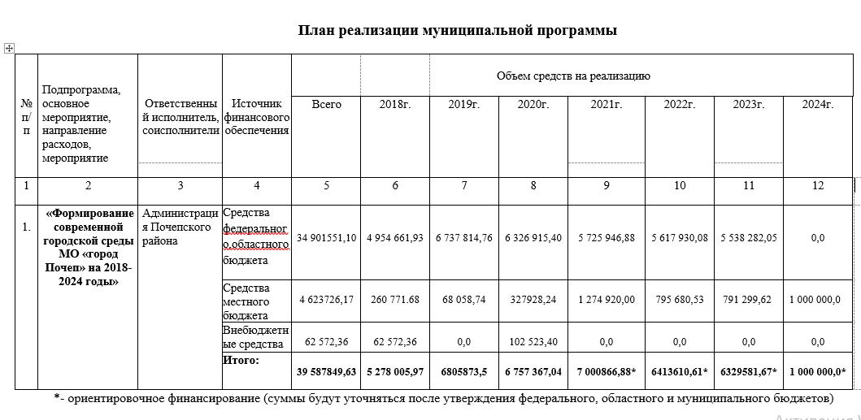

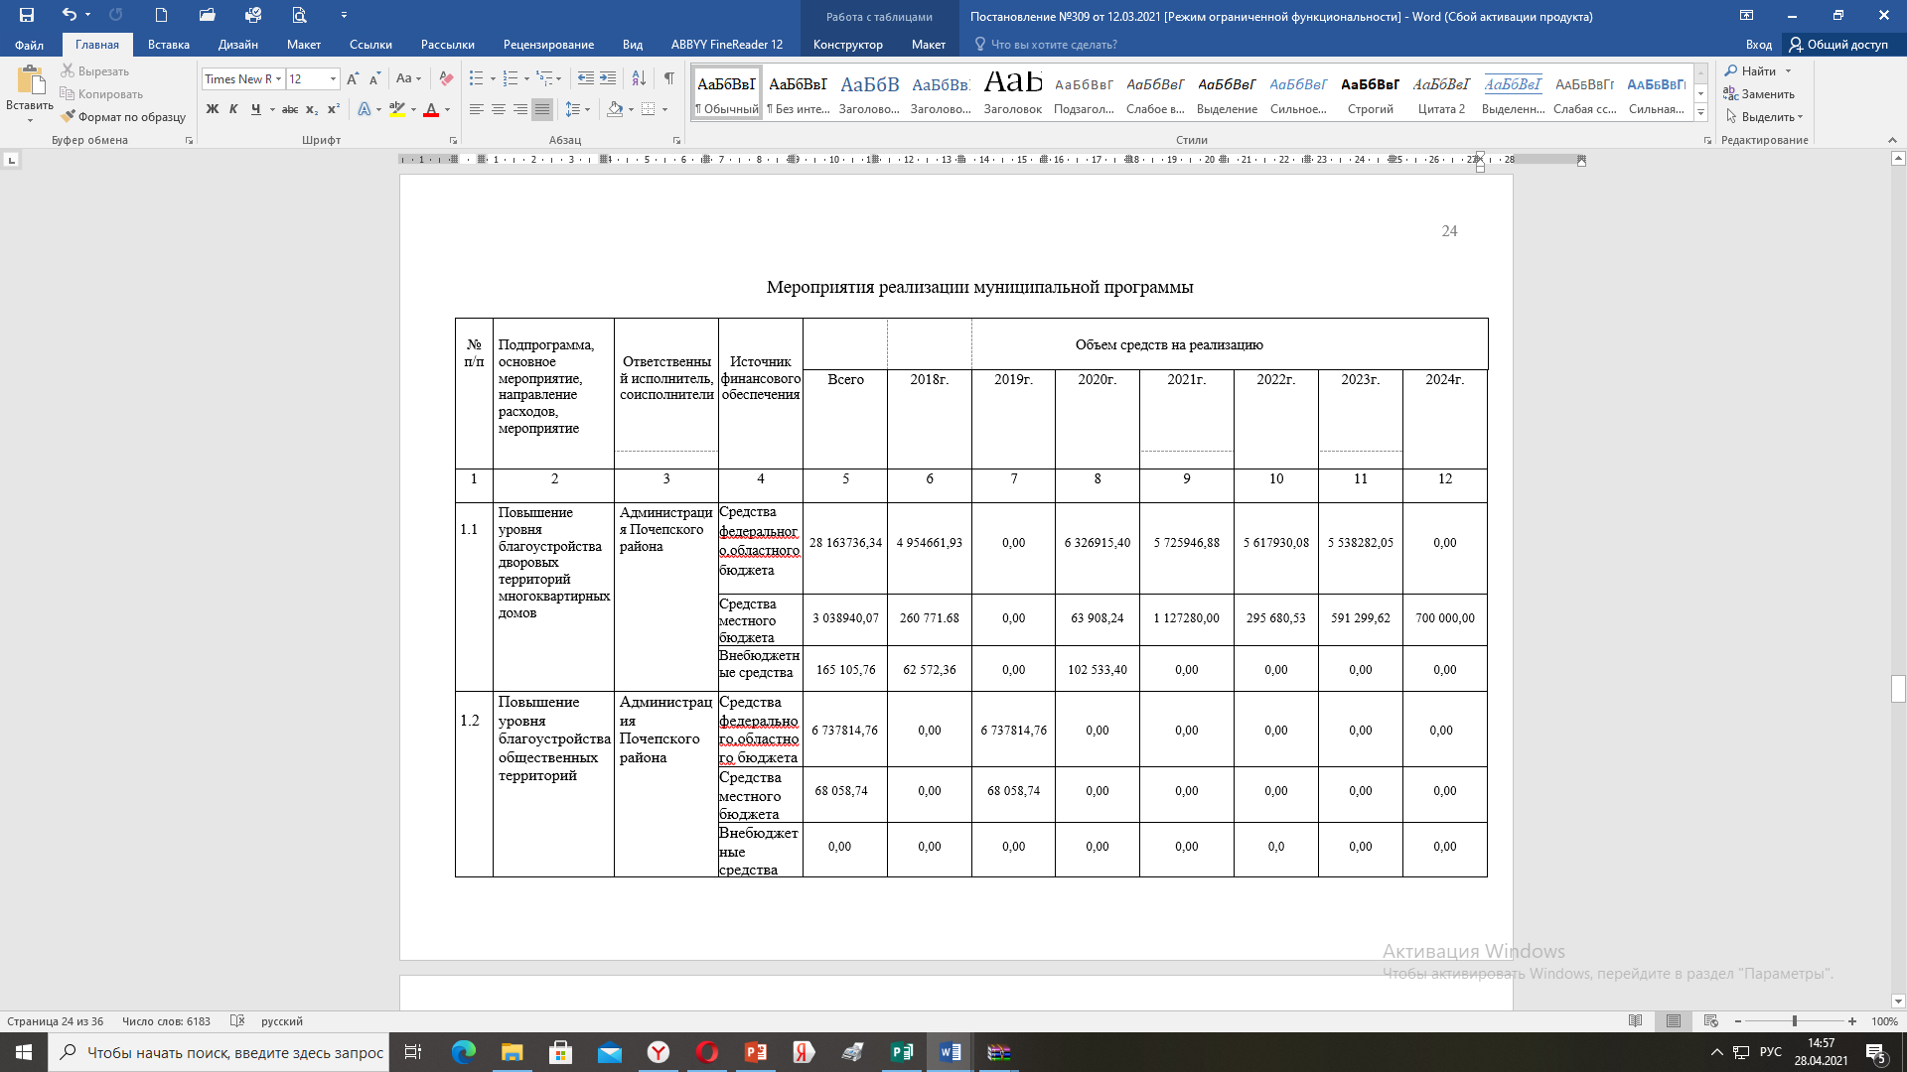
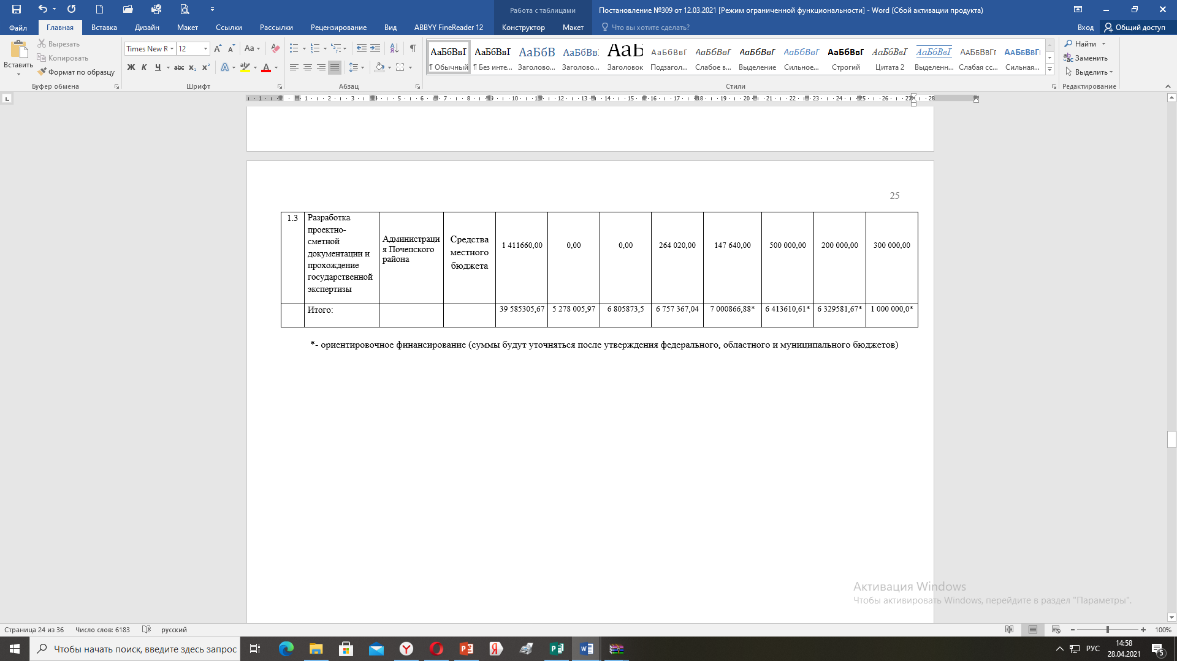22

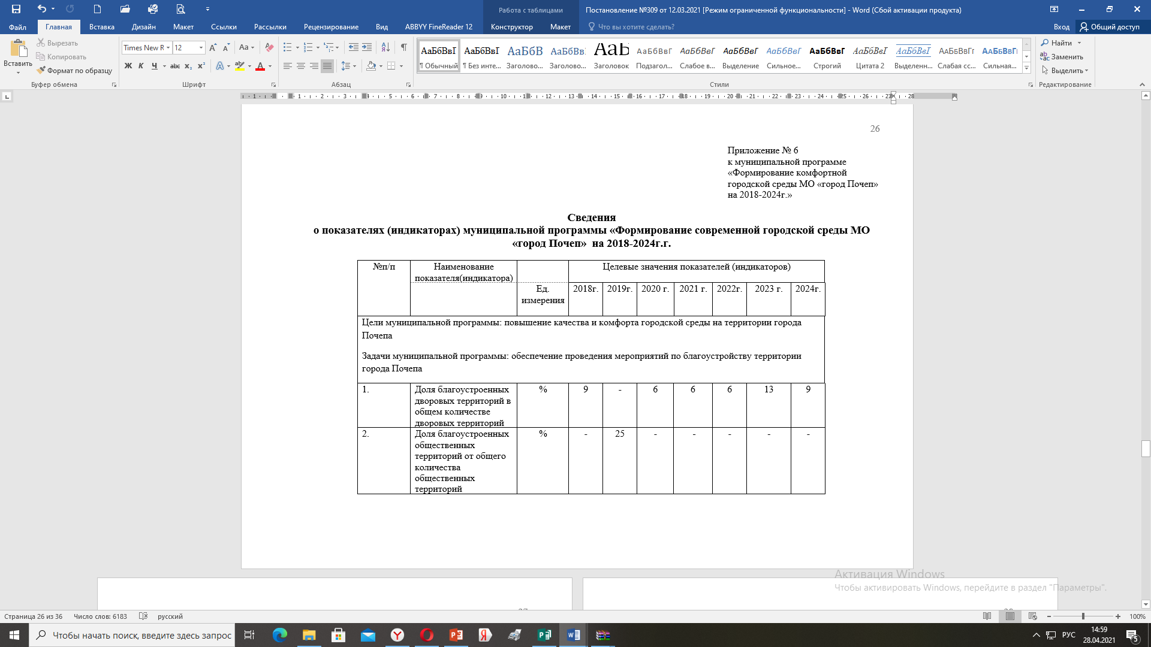

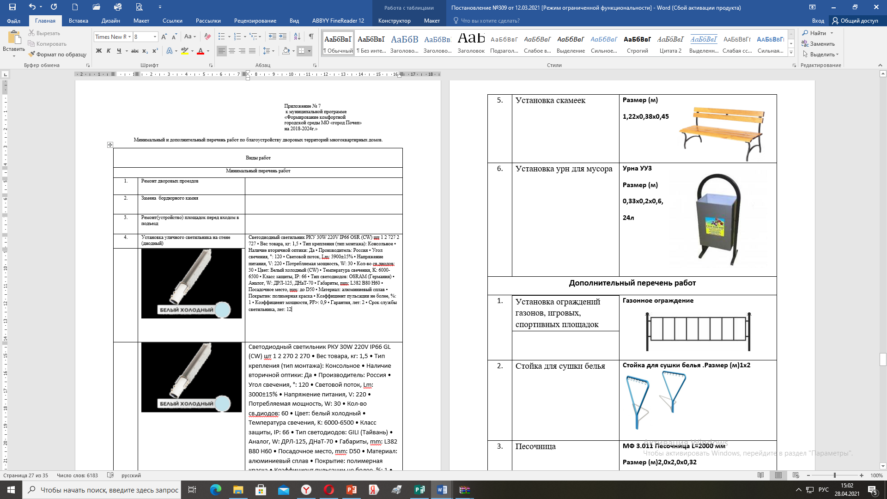

23
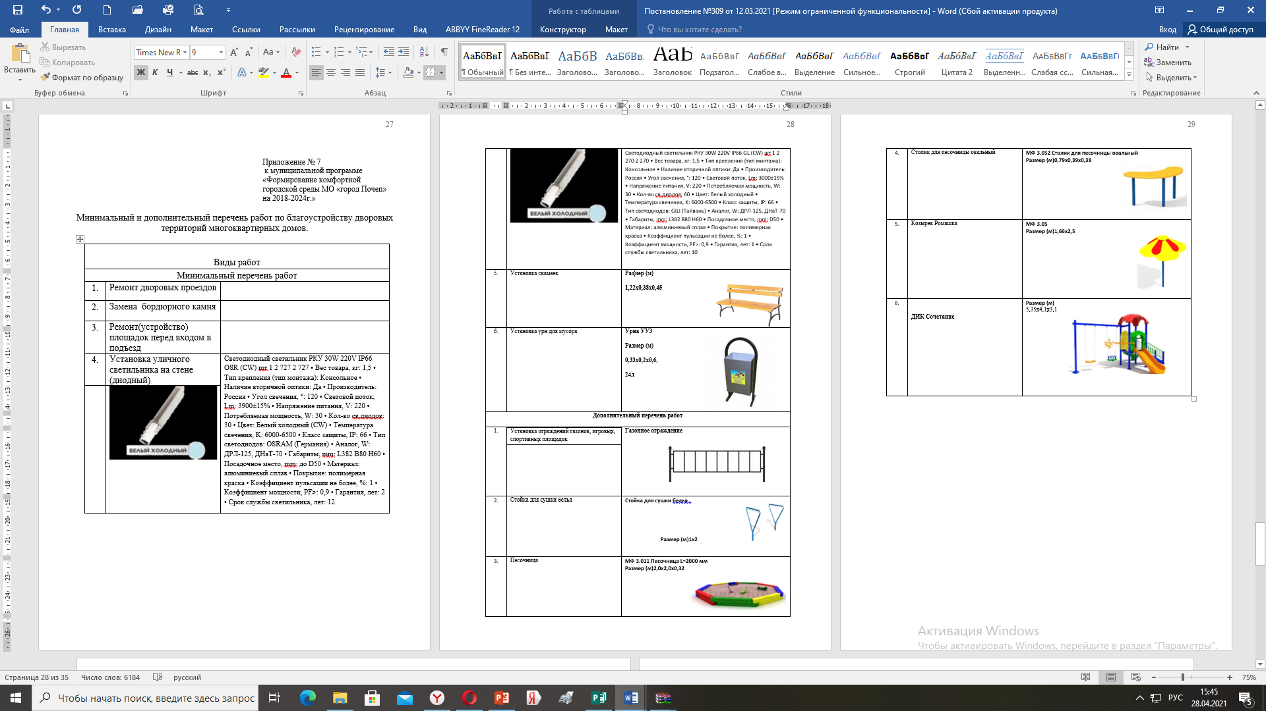

24
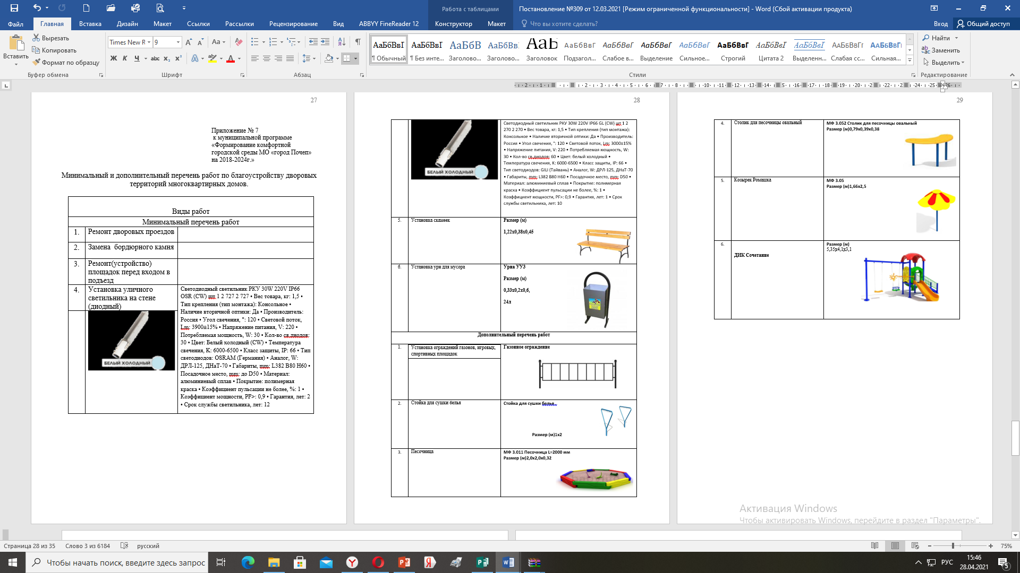

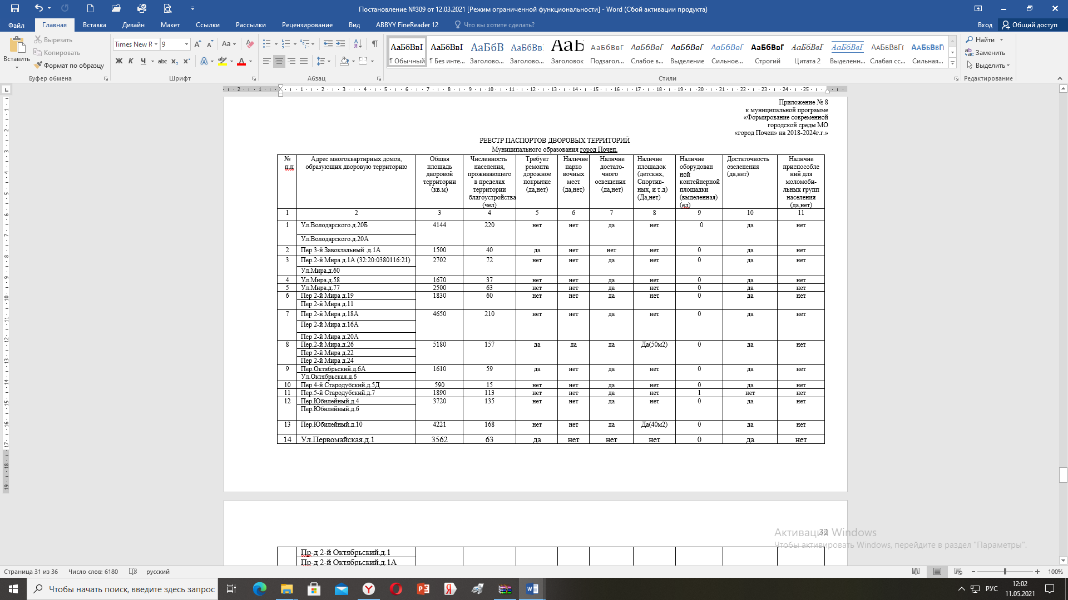

25
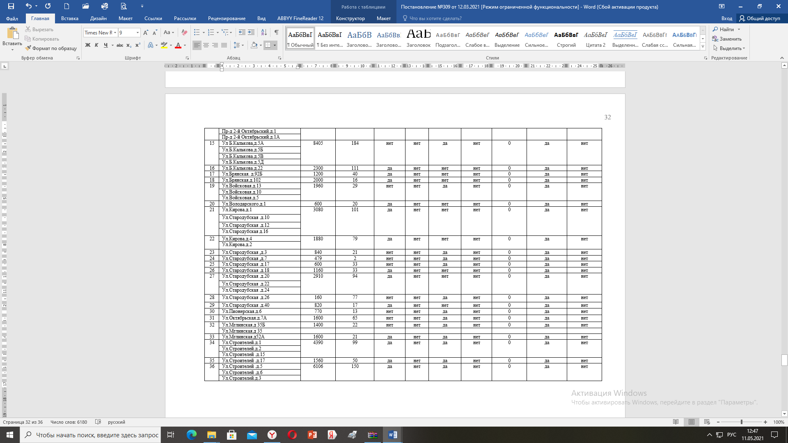

26
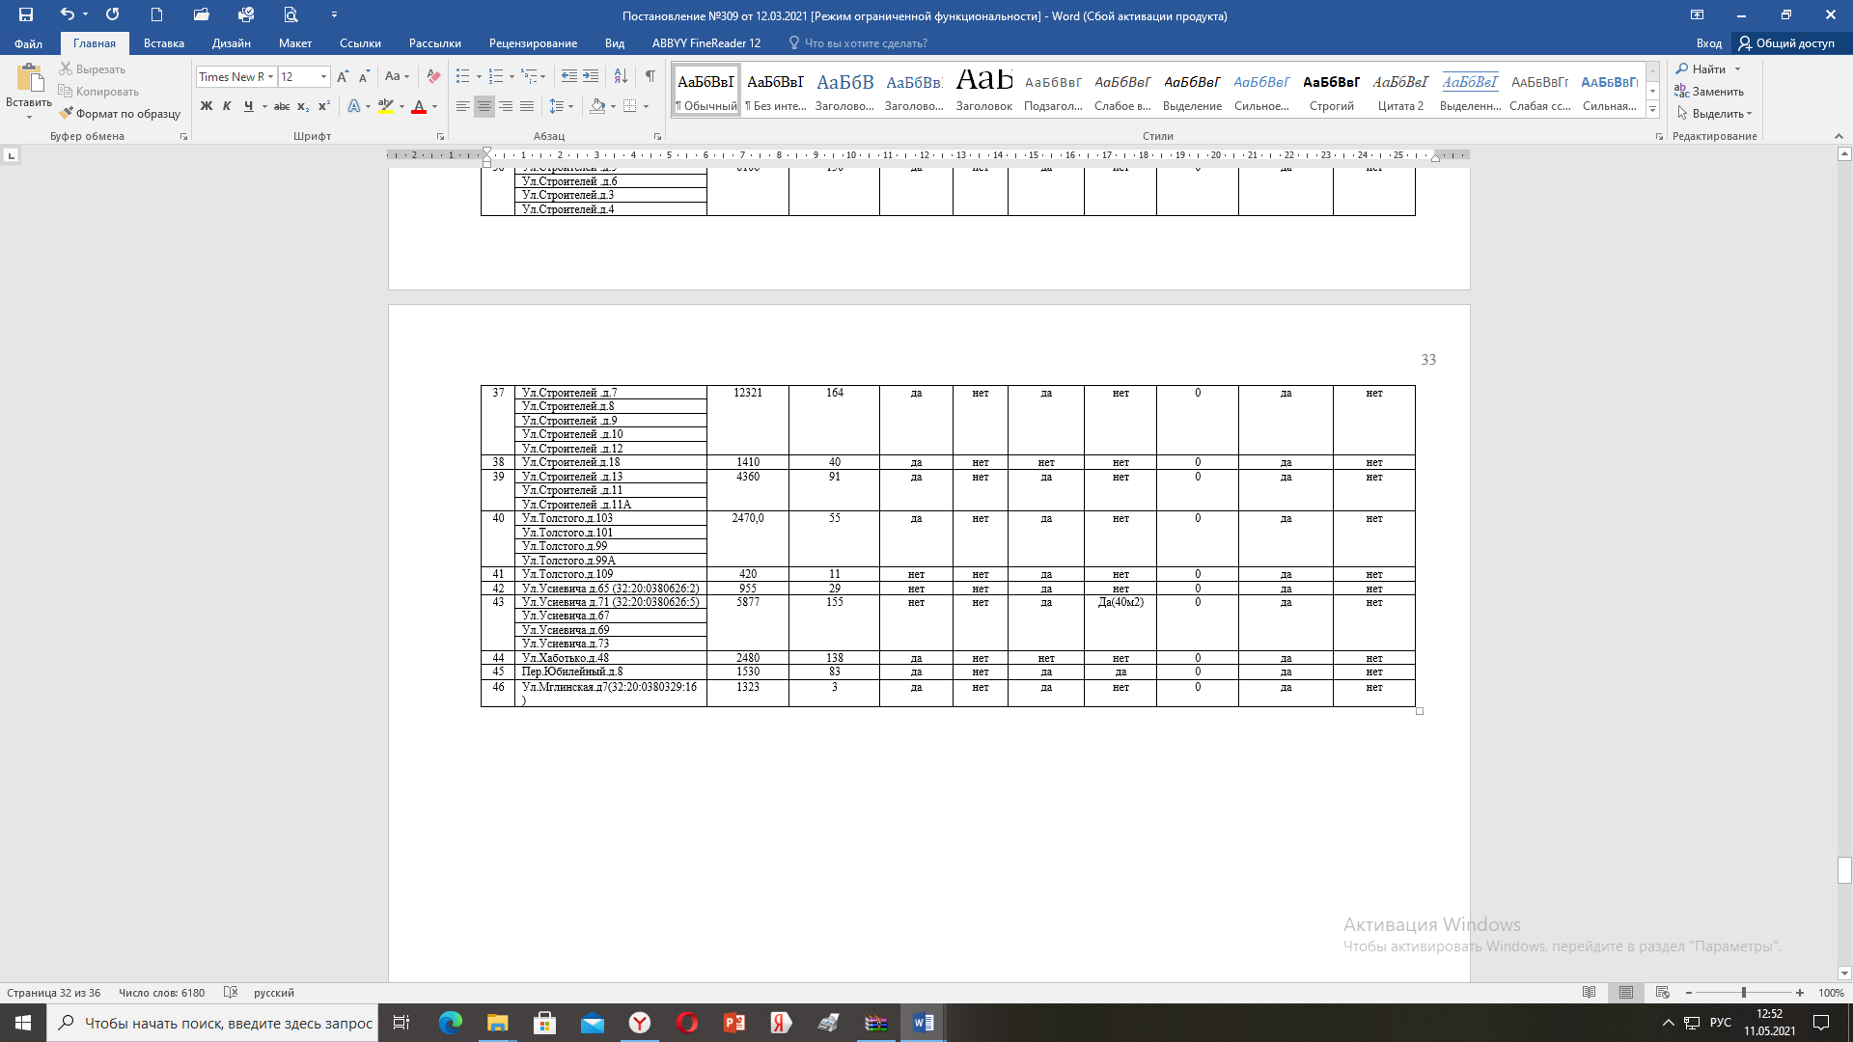

Российская Федерация
АДМИНИСТРАЦИЯ ПОЧЕПСКОГО РАЙОНА
БРЯНСКОЙ ОБЛАСТИ

ПОСТАНОВЛЕНИЕ

от 12.03.2021 № 313
г. Почеп

Об утверждении положения о расходовании средств бюджета муниципального образования «Почепский район» на проведение мероприятий по физической культуре и спорту муниципальной программы «Развитие культуры, молодежной политики и спорта Почепского района»

В целях реализации муниципальной программы «Развитие культуры, молодежной политики и спорта Почепского района», утвержденной постановлением администрации Почепского района от 30 декабря 2020 года № 242, администрация Почепского района

ПОСТАНОВЛЯЕТ:

1. Утвердить положение о расходовании средств бюджета муниципального образования «Почепский район» на проведение мероприятий по физической культуре и спорту муниципальной программы «Развитие культуры, молодежной политики и спорта Почепского района» (прилагается).
2. Контроль за исполнением настоящего постановления возложить на первого заместителя главы администрации Почепского района Зеленова А.В.

Глава администрации А.В. Москвичев

Утверждено
постановлением администрации Почепского района
от 12.03. 2021 г. № 313

Положение
о расходовании средств бюджета муниципального образования
«Почепский район» на проведение мероприятий по физической культуре
и спорту муниципальной программы «Развитие культуры,
молодежной политики и спорта Почепского района»

- Общие положения
  - Настоящее положение регулирует порядок расходования средств бюджета муниципального образования «Почепский район» на проведение мероприятий по физической культуре и спорту.
  - Финансирование расходов на проведение мероприятий по физической культуре и спорту производится за счет средств, предусмотренных в бюджете района в рамках муниципальной программы «Развитие культуры, молодежной политики и спорта Почепского района».

- Целью выделения средств являются:
- создание условий для активных занятий физической культурой и спортом;
- пропаганда здорового образа жизни, физического, духовного и патриотического воспитания среди молодежи, содействия гармоничному развитию личности;
-популяризации и развития игровых (баскетбол, стритбол, волейбол, пляжный волейбол, мини-футбол, футбол, хоккей) и личностных (дзюдо, самбо, пауэрлифтинг, гиревой, лыжный спорт, легкая атлетика) видов спорта в районе;
- привлечение широких слоев сельского населения к систематическим занятиям физической культурой и спортом;
- реализация Федерального проекта «Спорт - норма жизни»; 27
- профилактики заболеваний и укрепления здоровья населения района;
- развитие материально - технической базы физической культуры и спорта в городе и районе;
- привлечение населения к сдаче нормативов комплекса ГТО.

3. Средства, выделенные в бюджете, расходуются на следующие мероприятия по развитию физической культуры и спорта:
- рождественский турнир по хоккею с шайбой среди мужских команд;
- турнир по волейболу Почепского района (памяти А.П.Куриленко, А.В.Козлова);
- турнир по баскетболу Почепского района (памяти В.М.Голенкова, М.М.Марочкина);
- «Лыжня России» - районные и областные соревнования;
- первенство района по футболу и баскетболу среди мужских команд;
- первенство района по волейболу среди организаций района;
- фестивали ГТО;
- сельские игры (зимние, летние);
- районные соревнования «Зарница»;

- первенство района по шашкам, шахматам;
- первенство района по волейболу, баскетболу среди юношей и девушек;
- турнир по дзюдо (памяти Трубко, памяти Ермакова);
- первенство района по лыжным гонкам среди населения Почепского района в зачет ГТО;
- прием нормативов ГТО по поселениям «Подтянись к движению», «Спорт- норма жизни»;
- забег «Карапузов»;
- веселые старты ко Дню защиты детей;
- спортивные мероприятия ко Дню Победы;
- спортивные мероприятия ко Дню физкультурника;
- спортивные мероприятия «Мы - против наркотиков»;
- спортивные мероприятия (по сельским поселениям, семейные)
- первенство района (по мини-лапте, пауэрлифтингу, настольному теннису);
- «ночная хоккейная лига»;
- участие игроков/команд Почепского района в соревнованиях Брянской области, а также соревнованиях Центрального Федерального Округа (ЦФО);
- спортивные мероприятия, проводимые по указанию управления физической культуры и спорта Брянской области.

- Порядок расходования средств.
Финансирование расходов на проведение мероприятий по развитию физической культуры и спорта осуществляется главным распорядителем средств отделом культуры, молодежной политики и спорта администрации Почепского района в соответствии со сводной бюджетной росписью на основании сметы.

Российская Федерация
АДМИНИСТРАЦИЯ ПОЧЕПСКОГО РАЙОНА
БРЯНСКОЙ ОБЛАСТИ

ПОСТАНОВЛЕНИЕ

от 12.03.2021 № 314
г. Почеп

Об утверждении положения о расходовании средств бюджета муниципального образования «Почепский район» на проведение мероприятий по работе с семьей, детьми и молодежью муниципальной программы «Развитие культуры, молодежной политики и спорта Почепского района»

В целях реализации муниципальной программы «Развитие культуры, молодежной политики и спорта Почепского района», утвержденной постановлением администрации Почепского района от 30 декабря 2020 года № 242, администрация Почепского района

ПОСТАНОВЛЯЕТ:

1. Утвердить положение о расходовании средств бюджета муниципального образования «Почепский район» на проведение мероприятий по работе с семьей, детьми и молодежью муниципальной программы «Развитие культуры, молодежной политики и спорта Почепского района» (прилагается).
2. Контроль за исполнением настоящего постановления возложить на первого заместителя главы администрации Почепского района Зеленова А.В.

Глава администрации А.В. Москвичев

Утверждено
постановлением администрации Почепского района
от 12.03 2021 г. № 314

28
Положение
о расходовании средств бюджета муниципального образования
«Почепский район» на проведение мероприятий по работе с семьей, детьми
и молодежью муниципальной программы «Развитие культуры, молодежной политики и спорта Почепского района»

- Общие положения
  - Настоящее положение регулирует порядок расходования средств бюджета муниципального образования «Почепский район» на проведение мероприятий по работе с семьей, детьми и молодежью.
  - Финансирование расходов на проведение мероприятий по работе с семьей, детьми и молодежью производится за счет средств, предусмотренных в бюджете района в рамках муниципальной программы «Развитие культуры, молодежной политики и спорта Почепского района».

- Целью выделения средств являются:
– воспитание гражданственности и патриотизма;
– подготовка молодых людей к военной службе;
- подготовка молодежи к участию в общественно-политической жизни города и района;
- развитие массовых видов детского и молодежного спорта и туризма;
- поддержка деятельности детских и молодежных общественных объединений;
- поддержка различных форм духовно-нравственного воспитания, интеллектуального, творческого и физического развития детей, подростков и молодежи;
- пропаганда семейных ценностей;
- развитие системы социальных услуг, основных форм организации досуговой занятости, отдыха;
- развитие и укрепление экономических и организационных условий для гражданского становления и социальной самореализации детей-сирот и детей, оставшихся без попечения родителей;
- профилактика безнадзорности, беспризорности и правонарушений несовершеннолетних.

3. Средства, выделенные в бюджете, расходуются на следующие мероприятия:
3.1. по работе с молодежью:
- месячник оборонно-массовой работы;
- районное мероприятие – встреча воинов локальных конфликтов;
- Международный женский день;
- День призывника;
- День Победы;
- День защиты детей;
- День молодежи;
- День семьи;
- участие в областном слете общественных объединений;
- районный конкурс «Доброволец Почепского района»;

- организация и проведение новогодних и Рождественских мероприятий;
- изготовление листовок, буклетов, календарей по вопросам профилактики правонарушений, наркомании и алкоголизма, популяризации здорового образа жизни, волонтерства.
3.2. по работе с семьей и детьми:
- районное мероприятие «День матери»;

- районные мероприятия по профилактике безнадзорности и правонарушений несовершеннолетних;

- участие в областной спартакиаде несовершеннолетних, состоящих на учете в КДН и ЗП (питание участников, приобретение спортивной одежды);

- оказание материальной поддержки детям-сиротам, детям, оставшимся без попечения родителей на проведение медицинских осмотров, лечение.
Выплата производится в размере до 5 тыс.руб. на основании заявления замещающего родителя с приложением медицинских документов.
Для получения материальной помощи заявитель предоставляет документы на рассмотрение комиссии (состав комиссии прилагается).
Комиссия рассматривает заявление и оформляет решение протоколом.

- оказание материальной помощи по поддержке семей и детей, находящихся в сложной жизненной ситуации: оформление документов, лечение, приобретение сезонной одежды – до 3 тыс. руб. производится комиссией по делам несовершеннолетних и защите их прав.
Материальная помощь выплачивается на основании решения комиссии по делам несовершеннолетних и защите их прав и приказом по отделу культуры, молодежной политики и спорта администрации Почепского района.

- оказание материальной помощи семьям при рождении тройни и более детей.
Выплата производится в размере 25 тыс. руб. одному из родителей на основании заявления с приложением ксерокопий свидетельств о рождении детей.

- Порядок расходования средств.

29
  - Финансирование расходов на проведение мероприятий по работе с семьей, детьми и молодежью осуществляется главным распорядителем средств отделом культуры, молодежной политики и спорта администрации Почепского района в соответствии со сводной бюджетной росписью на основании сметы.
  - Бухгалтерия отдела культуры, молодежной политики и спорта администрации Почепского района производит выплаты материальной помощи на основании приказа по отделу культуры, молодежной политики и спорта.

Приложение
к Положению о расходовании средств бюджета
муниципального образования «Почепский район»
на проведение мероприятий по работе с семьей, детьми и
молодежью муниципальной программы «Развитие культуры,
молодежной политики и спорта Почепского района»

Состав комиссии
по оказанию материальной помощи семьям детям,
оказавшимся в сложных обстоятельствах

Зеленов Александр Викторович | Председатель комиссии,  первый заместитель главы администрации Почепского района
Шемякова Светлана Николаевна | Начальник отдела культуры, молодежной политики и спорта администрации Почепского района
Поляница Валентина Станиславна | Главный бухгалтер отдела культуры, молодежной политики и спорта
Члены комиссии:
Артамонов Дмитрий Владимирович | Главный специалист отдела культуры, молодежной политики и спорта
Цыганок Татьяна Алексеевна | Заведующая сектором обеспечения деятельности КДН и ЗП
Водяная Наталья Станиславовна | Главный специалист отдела культуры, молодежной политики и спорта

Российская Федерация

АДМИНИСТРАЦИЯ ПОЧЕПСКОГО РАЙОНА
БРЯНСКОЙ ОБЛАСТИ

ПОСТАНОВЛЕНИЕ

от 15.03.2021 г. № 315
г. Почеп

О проведении призыва граждан на военную

службу 1994-2003 года рождения,

не пребывающих в запасе, потерявших право

на отсрочку и отправки в Вооруженные Силы

Российской Федерации в апреле-июле 2021 года

В соответствии с Законом Российской Федерации «О воинской обязанности и военной службе», постановлением Правительства Российской Федерации от 11 ноября 2006 года № 663 «Об утверждении Положения о призыве на военную службу граждан Российской Федерации», постановлением Губернатора Брянской области в период с 1 апреля по 15 июля 2021 года проводится призыв граждан 1994-2003 годов рождения. В целях организованного проведения призыва в апреле-июле 2021 года, администрация Почепского района
ПОСТАНОВЛЯЕТ:

1. Провести призыв и отправку на военную службу граждан 1994-2003 годов рождения, не пребывающих в запасе, потерявших право на отсрочку от призыва на военную службу с 1 апреля 2021 года на призывном пункте военного комиссариата (Почепского района Брянской области).
2. В соответствии со ст.27 Закона Российской Федерации « О воинской обязанности и военной службе», для организации и проведения призыва граждан на военную службу создать районную призывную комиссию в составе:
Основной состав:
30
№  п/п | Фамилия, имя, отчество | Занимаемая должность | Должность в составе призывной комиссии
1. | Москвичев Андрей  Вячеславович | Глава администрации  Почепского района | Председатель призывной  комиссии
2. | Левкин  Геннадий Николаевич | Военный комиссар  (Почепского района Брянской области) | Заместитель председателя призывной  Комиссии
3. | Кондратькова Ольга  Георгиевна | Медицинская сестра военного комиссариата (Почепского района Брянской области) | Секретарь  призывной  комиссии
4. | Калещак  Юрий Владимирович | Врач – хирург ГБУЗ «Почепская ЦРБ» | Врач, руководящий работой по медицинскому освидетельствованию граждан, подлежащих призыву
5. | Голышев  Сергей Алексеевич | Помощник начальника МО МВД России «Почепский» - начальник ОРЛС | Представитель органа внутренних дел
6. | Воробьев  Евгений Васильевич | Начальник отдела образования администрации Почепского района | Представитель органа  управления  образованием
7. | Бушмелева  Людмила Сергеевна | Директор ГКУ «Центр занятости населения Почепского района» | Представитель органа службы занятости  населения
8. | Шилина  Валентина Васильевна | Начальник отдела опеки и попечительства администрации Почепского района | Представитель органа опеки и попечительства

3. Разрешить ввести в состав районной призывной комиссии при отсутствии по уважительным причинам членов комиссии

Резервный состав:
31
№  п/п | Фамилия, имя, отчество | Занимаемая должность | Должность в составе призывной комиссии
1. | Чабусов  Александр Александрович | Заместитель главы администрации Почепского района | Председатель призывной  комиссии
2. | Бацылева  Юлия Олеговна | ВрИО начальника отделения (подготовки и призыва граждан на военную службу) военного комиссариата (Почепского района Брянской области) | Заместитель председателя призывной  комиссии
3. | Трифонова  Ирина Анатольевна | Медсестра подросткового кабинета ГБУЗ «Почепская ЦРБ» | Секретарь  призывной  комиссии
4. | Морозов  Владимир Тимофеевич | Врач – хирург ГБУЗ «Почепская  ЦРБ» | Врач, руководящий работой по медицинскому освидетельствованию граждан, подлежащих призыву
5. | Блинков  Александр Никитич | Начальник отделения по делам несовершеннолетних МО МВД России «Почепский» майор полиции | Представитель органа  внутренних дел
6. | Зубова  Галина Петровна | Специалист отдела образования администрации Почепского района | Представитель органа  управления  образованием
7. | Статкевич  Марианна Анатольевна | Ведущий инспектор ГКУ «Центр занятости населения Почепского района» | Представитель органа службы занятости  населения
8. | Ерченко Евгения  Викторовна | Главный специалист по делам молодежи отдела опеки и попечительства демографической и молодежной политики | Представитель органа опеки и попечительства

4. Рекомендовать главному врачу ГБУЗ «Почепская ЦРБ»:
4.1. Организовать на базе лечебных учреждений района по направлениям военного комиссариата (Почепского района Брянской области) рентгеноскопию грудной клетки, необходимые анализы и исследования всем призывникам по ранее согласованным с отделом графиком.
4.2. Организовать предоставление на граждан, подлежащих призыву, лечебными учреждениями района историю развития (Ф-112), а также списки лиц, состоящих на учете по поводу трахомы, туберкулеза, нервно-психических, кожно- венерологических и других инфекционных заболеваний и передать в военный комиссариат (Почепского района Брянской области) не позднее 15 марта 2021 года.
4.3. Для стационарного обследования призывников в стационаре ГБУЗ «Почепская ЦРБ» выделить по пять-семь койко-мест, закрепить для этой цели приказом по ЦРБ ответственных врачей. Обеспечить полное и качественное обследование призывников в указанные сроки.
4.4. Проводить внеочередной прием юношей и призывников на амбулаторное и стационарное обследование, а так же установить строгий контроль за своевременным окончанием ими обследования.
4.5. Для медицинского освидетельствования граждан, призываемых на военную службу, создать медицинскую комиссию в составе:
Калещак Ю.В. - врач, руководящий работой по медицинскому освидетельствованию граждан, подлежащих призыву на военную службу
Нуждов А.С. - врач - психиатр
Крыловская В.А. - врач – терапевт
Коровченко Н.А. - врач – невролог
Несоленая Н.В. - врач – офтальмолог
Сухова Т.А. - врач – стоматолог
Мануилов Ю. А. - врач – отоларинголог
Чемоданов В.И. - врач - дерматовенеролог
4.6. В исключительных случаях, при отсутствии вышеуказанных врачей по уважительным причинам разрешить ввести в состав медицинской комиссии:
Морозов В.Т. - врач – хирург
Вздыханько Ю.М. врач – терапевт
Горовой С.В. - врач - психиатр
Ахтырская А.М. - врач – невролог
Деревянко Т.С. - врач – офтальмолог
Татаринова Л.П. - врач - отоларинголог
Атрощенко Е. А. - врач - стоматолог
Ковалева Т.М. - врач – дерматовенеролог
4.7. Работу медицинской комиссии организовать в строгом соответствии с приказом МО РФ № 200-2003 г.
4.8. Для работы с врачами медицинской комиссии выделить младший медицинский персонал в количестве 2-х человек.
4.9. Членов призывной комиссии, врачей, младшего медицинского персонала, санитарок, задействованных в работе призывной и медицинской комиссий освободить от основной работы на период 01.04., 06.04., 13.04., 20.04.,06.05., 20.05., 08.06., 22.06., 29.06., 01.07., 08.07 с последующей оплатой, в соответствии с заключенным договором между военным комиссариатом (Почепского района Брянской области) и ГБУЗ «Почепская ЦРБ».
5. Рекомендовать военному комиссару (Почепского района Брянской области):
5.1. В целях разъяснения порядка прохождения военной службы, повышения престижа военной службы, авторитета Вооруженных Сил Российской Федерации и подготовке молодежи к службе в армии, подготовить и провести 23 апреля 2021 года военно-патриотическую акцию «День призывника»;
5.2. Организовать оповещение граждан, вызываемых на мероприятия, связанные с призывом повестками военного комиссариата (Почепского района Брянской области) о явке на заседание призывной комиссии и о призыве на военную службу;
- для проживающих в городе Почепе – через технических работников военного комиссариата (ответственная – начальник отделения подготовки и призыва граждан на военную службу);
- для проживающих в сельской местности - через администрации поселений (ответственные - главы администраций поселений);
5.3. Опубликовать в районной газете «Почепское слово» приказ военного комиссара (Почепского района Брянской области) «Об организации призыва в апреле-июле 2021 года граждан Российской Федерации, не пребывающих в запасе на действительную военную службу в военном комиссариате (Почепского района Брянской области)».
6. Начальнику отдела опеки и попечительства организовать вручение памятных подарков призывникам, призываемым в Вооружение Силы Российской Федерации.
7. Рекомендовать начальнику МО МВД России (Почепский):
7.1. для обеспечения надлежащего порядка на призывном пункте в дни отправок молодого пополнения в Вооруженные Силы Российской Федерации по графику и заявкам военного комиссариата (Почепского района Брянской области) выделять наряд полиции в составе двух человек;
7.2. в соответствии со ст. 4 Федерального Закона Российской Федерации «О воинской обязанности и военной службе» оказывать военному комиссариату (Почепского района Брянской области) практическую помощь в розыске и задержании призывников, уклоняющихся от призыва на военную службу.
32
8. Контроль за исполнением настоящего постановления оставляю за собой.
Глава администрации А. В. Москвичев

Российская Федерация
АДМИНИСТРАЦИЯ ПОЧЕПСКОГО РАЙОНА
БРЯНСКОЙ ОБЛАСТИ
ПОСТАНОВЛЕНИЕ
От 15.03.2021г. №317
г. Почеп
О внесении изменений в краткосрочный
(2020- 2022 годы) план реализации региональной
программы «Проведение капитального ремонта
общего имущества многоквартирных домов
на территории Брянской области» (2014-2043 годы)
по муниципальному образованию «Почепское городское поселение»

В соответствии со ст. 12 Закона Брянской области от 11 июня 2013 года № 40-3 «Об организации проведения капитального ремонта общего имущества в многоквартирных домах, расположенных на территории Брянской области», администрация Почепского района
ПОСТАНОВЛЯЕТ:
- Внести в краткосрочный (2020-2022 годы) план реализации региональной программы «Проведение капитального ремонта общего имущества многоквартирных домов на территории Брянской области» (2014 - 2043 годы) по муниципальному образованию «Почепское городское поселение», утвержденный постановлениями администрации Почепского района от 31.08.2016 года № 538, ( в редакции постановлений администрации Почепского района от 05.05.2017 №326, от18.07.2017 № 547,№ 154 от 01.03.2018,№ 245 от 10.04.2018,№552 от 20.07.2018, № 141 от 10.10.2018, № 315 от 27.11.2018, № 140 от 05.02.2019, от 21.08.2019 № 1289, от 18.11.2019 № 1742, от 10.12.2019 №1977) следующие изменения:
1.1. В раздел 1 «Целевые показатели и ожидаемые итоги реализации краткосрочного плана»: цифры «29123755,05»; заменить цифрами «22160325,35»
1.2. Приложения 1.1-3.1 к краткосрочному (2020-2022 годы) плану изложить в редакции, согласно приложениям 1-3 к настоящему постановлению.
2. Опубликовать настоящее постановление согласно действующему законодательству и разместить на официальном сайте администрации Почепского района в сети «Интернет».
3. Настоящее постановление вступает в силу с момента его официального опубликования.
- Контроль за исполнением данного постановления возложить на заместителя главы администрации района Тарабарко В.В.

Глава администрации А.В. Москвичев

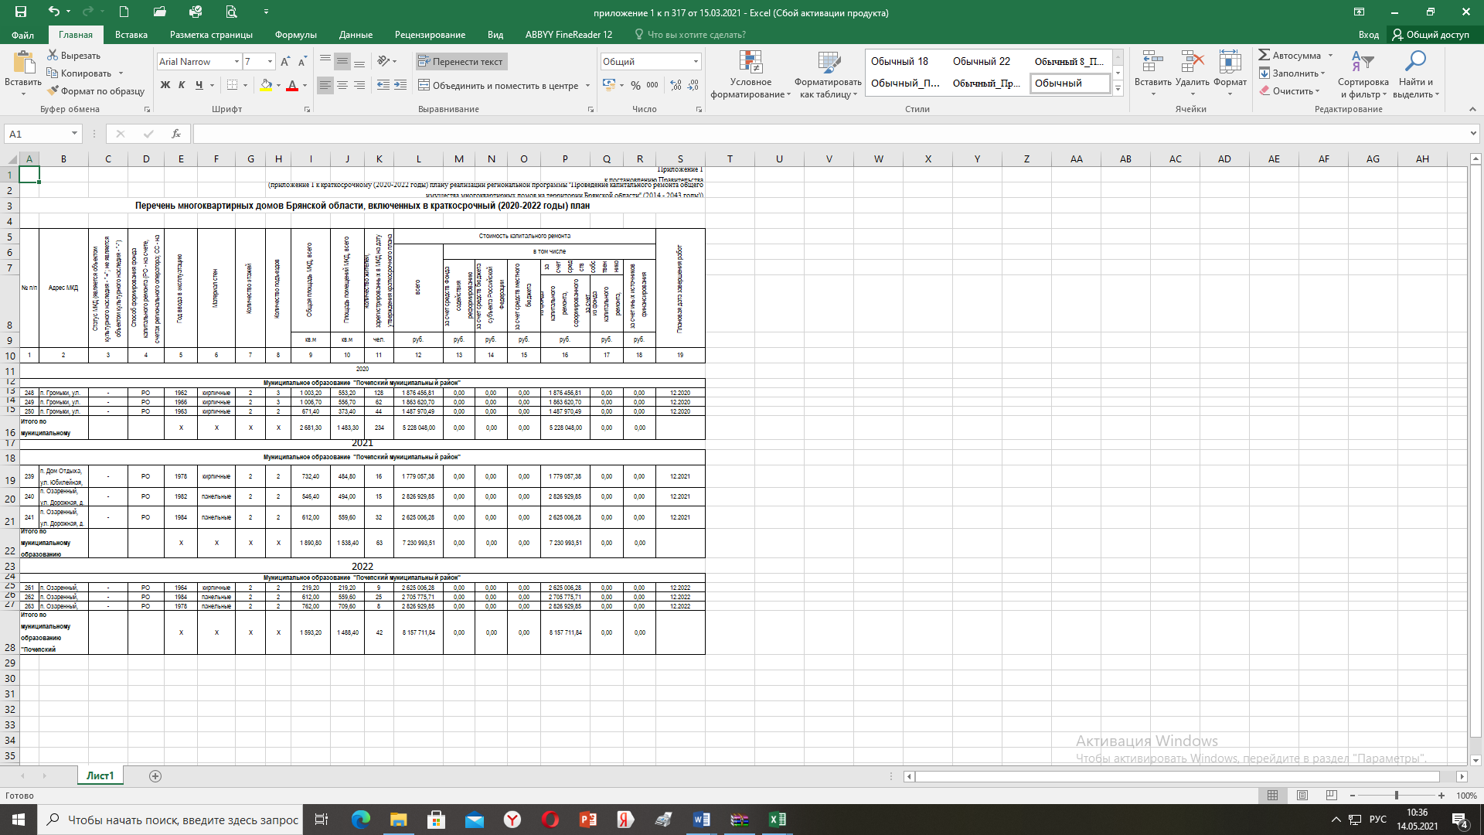

33


РОССИЙСКАЯ ФЕДЕРАЦИЯ
АДМИНИСТРАЦИЯ ПОЧЕПСКОГО РАЙОНА
БРЯНСКОЙ ОБЛАСТИ

ПОСТАНОВЛЕНИЕ
от 18.03.2021 №328
г. Почеп

О внесении изменений в Положение

о порядке размещения нестационарных

торговых объектов на территории

города Почепа
В соответствии с Федеральным законом от 06.10.2003 №131-ФЗ "Об общих принципах организации местного самоуправления в Российской Федерации", распоряжением Правительства Российской Федерации от 30.01.2021 №208-р «Рекомендации органам исполнительной власти субъектов Российской Федерации и органам местного самоуправления в целях обеспечения продовольственной безопасности, стимулирования предпринимательской активности и самозанятости граждан, расширения возможностей сбыта продукции отечественных производителей товаров, увеличения доходов и роста благосостояния граждан» администрация Почепского района
ПОСТАНОВЛЯЕТ:
1. Внести в Положение о порядке размещения нестационарных торговых объектов на территории города Почепа, утвержденное постановлением администрации Почепского района от 26.05.2017 №412 следующие изменения:
1.1. Пункт 4.2. изложить в новой редакции:
«После истечения срока действия договора либо досрочного прекращения действия договора нестационарный торговый объект в 10-дневный срок подлежит демонтажу (сносу) за счет средств владельца нестационарного торгового объекта без ущерба для эстетического состояния земельного участка, за исключением случаев, если владелец нестационарного торгового объекта стал победителем нового аукциона на соответствующее место, предусмотренное Схемой, или договор размещения нестационарного торгового объекта был продлен без проведения аукциона согласно п.4.4 настоящего Положения.
Если владелец нестационарного торгового объекта в установленный настоящим Положением срок не демонтирует объект самостоятельно, то демонтаж нестационарного торгового объекта осуществляется в судебном либо во внесудебном (административном) порядке.
2.2. Пункт 4.4. изложить в новой редакции:
«После истечения срока действия договора размещения нестационарного торгового объекта, договор продлевается без проведения аукциона до отмены распоряжения Правительства Российской Федерации от 30 января 2021 года №208-р. В случае досрочного прекращения действия договора не позднее 15-ти календарных дней со дня прекращения действия договора администрация Почепского района в установленном порядке объявляет новый аукцион на право размещения нестационарного торгового объекта в соответствующем месте, предусмотренном Схемой.
34
2. Настоящее постановление опубликовать в установленном порядке.
3. Контроль за исполнением настоящего постановления возложить на заместителя главы администрации Почепского района Е.Д. Шаболдину.
Глава администрации А.В. Москвичев

Российская Федерация
АДМИНИСТРАЦИЯ ПОЧЕПСКОГО РАЙОНА
БРЯНСКОЙ ОБЛАСТИ

ПОСТАНОВЛЕНИЕ

От «19» марта 2021г. 2021 №332
Об утверждении Положения о порядке устройства ребенка в другую общеобразовательную организацию в случае отсутствия свободных мест в общеобразовательных организациях на закрепленной территории Почепского муниципального района по обращению родителей (законных представителей)
В соответствии со ст.67 Закона РФ от 29, 2012 г. № 273 - ФЗ «Об образовании в Российской Федерации», со ст.4З,67 Конституции Российской Федерации, приказом Министерства просвещения Российской Федерации от 02,09.2020 г № 458 и в целях обеспечения приема в общеобразовательную организацию всех граждан, имеющих право на получение общего образования на территории Почепского района, администрация Почепского района

ПОСТАНОВЛЯЕТ:
Утвердить прилагаемое Положение о порядке устройства ребенка в другую общеобразовательную организацию в случае отсутствия свободных мест в общеобразовательных организациях на закрепленной территории Почепского муниципального района по обращению родителей (законных представителей).
- Считать утратившим силу постановление администрации Почепского района от 26.12.2017 №1065 «Об утверждении Положения о порядке устройства ребенка в другую общеобразовательную организацию в случае отсутствия свободных мест в общеобразовательных организациях на закрепленной территории Почепского муниципального района по обращению родителей (законных представителей),
3. Настоящее постановление опубликовать в порядке, установленном Уставом Почепского муниципального района,
4. Настоящее постановление вступает в силу после его официального опубликования (обнародования).
4. Контроль за исполнением настоящего постановления возложить на первого заместителя главы администрации района Зеленова А.В.
Глава администрации А.В. Москвичев

Приложение к постановлению администрации Почепского района
от __________2021г № _____
Положение
о порядке устройства ребенка в другую муниципальную общеобразовательную организацию в случае отсутствия свободных мест в муниципальной образовательной организации на закрепленной территории Почепского муниципального района по обращению родителей (законных представителей) ребенка.
1. Общие положении
1.1. Настоящее Положение п порядке устройства ребенка в другую муниципальную общеобразовательную организацию в случае отсутствия свободных мест в муниципальной образовательной организации, на закрепленной территории Почепского района по обращению родителей (законных представителей) ребенка (далее — Порядок) разработан в соответствии со ст.67 Закона Российской Федерации от 29.12.2012 г. № 273-ФЗ «Об образовании в Российской Федерации», СТАЗ, 62 Конституции Российской Федерации, приказом Министерства просвещения Российской Федерации от 02.09.2020 г. 458 «Об утверждении Порядка приема на обучение по образовательным программам начального общего, основного общего и среднего общего образования».
1.2. Настоящий Порядок вводится в целях обеспечения единого порядка приема в образовательную организацию всех граждан, проживающих на территории Почепского района и распространяется на общеобразовательные организации, реализующие основные образовательные программы начального общего, основного общего и среднего общего образования (далее общеобразовательные организации),
1.3 Обучению в общеобразовательных организациях Почепского района подлежат все граждане, проживающие на территории района и имеющие право на получение образования соответствующего уровня.
1.4. Прием иностранных граждан и лиц без гражданства, в общеобразовательные организации для обучения по основным образовательным программам осуществляется в соответствии с настоящим порядком.
1.5. Правила приема граждан в общеобразовательные организации определяются организацией самостоятельно в соответствии с законодательством Российской Федерации.
ІІ. Порядок устройства ребенка в другую общеобразовательную организацию
35
2.1. Администрация Почепского района, которая является учредителем общеобразовательных организаций, на основании постановления закрепляет за территориями района общеобразовательные учреждения (далее закрепленные территории) для учета детей, подлежащих обучению по программам начального общего, основного общего и среднего общего образования и для обеспечения приема всех учащихся, проживающих на закрепленной территории ( далее — закрепленные лица).
2.2. Отдел образования администрации Почепского района (далее — отдел образования) совместно с общеобразовательными организациями осуществляет учет детей школьного возраста и планирует распределение учащихся по общеобразовательным организациям района.
2.3. Прием заявлений в 1 класс для граждан, проживающих на закрепленной территории, начинается 1апреля текущего года и завершается 30 июня текущего года по личному заявлению родителей (законных представителей) ребенка при предъявлении документа, удостоверяющего личность родителя (законного представителя), либо оригинала документа, удостоверяющего личность гражданина в Российской Федерации.
2.4. Образовательные организации, закончившие прием в первый класс детей, имеющих право на первоочередное предоставление места в учреждении в соответствии с законодательством Российской Федерации , а также детей, проживающих на закрепленной территории, осуществляют прием детей, не проживающих на закрепленной территории, ранее 6 июля текущего года.
2.5. Согласно ч, 4 статьи 67 Федерального закона от 29 декабря 2012 г , № 273-ФЗ «Об образовании в Российской Федерации», п.15 Порядка приема на обучение по образовательным программам начального общего, основного общего и среднего общего образования, утвержденного
приказом Министерства просвещения Российской Федерации от 2 сентября 2020г. № 458, приеме з образовательную организацию может быть отказано только по причине отсутствия в ней свободных мест, за исключением случаев, предусмотренных частями 5 и б статьи 67 и статьей 88 Федерального закона от 29 декабря 2012 г, № 273-ФЗ «Об образовании в Российской Федерации».
2.6. «Свободными» считаются места в классах, имеющих наполняемость в соответствии с требованиями санитарного законодательства. Количество учащихся в классе определяется исходя из расчета соблюдения нормы площади на одного обучающегося, соблюдения требований к расстановке мебели в учебных помещениях, в том числе удаленности мест для занятий от светонесущей стены, требований к естественному и искусственному освещению,
2.7. Образовательные организации обеспечивают размещение на своих официальных сайтах в сети «Интернет» информации о количестве вакантных мест для приема (перевода) по каждой образовательной программе.
2.8. Родители (законные представители) с целью устройства ребенка для обучения по соответствующей общеобразовательной программе обращаются в образовательную организацию, которая закреплена за территорией проживания ребенка Постановлением администрации Почепского района. На основе информации о наличии свободных мест, родители (законные представители) вправе обратиться в любую муниципальную образовательную организацию с целью устройства ребенка для обучения по соответствующей общеобразовательной программе.
2.9. В случае отсутствия мест в образовательной организации и принятии решения об отказе в приеме руководитель выдает родителям (законным представителям) уведомление об отказе в приеме ребенка в образовательную организацию по причине отсутствия свободных мест (Приложение №1).
2.10. В случае получения уведомления об отказе и приеме ребенка в образовательную организацию, закрепленную за территорией проживания ребенка, по причине отсутствия свободных мест родители (законные представители) ребенка для решения вопроса о его устройстве в другую образовательную организацию обращаются непосредственно в отдел образования администрации Почепского района с заявлением об устройстве ребенка в другую образовательную организацию для обучения по соответствующей общеобразовательной программе (Приложение № 2).
2.11. Ответственный специалист отдела образования на основании информации о наличии свободных мест н образовательных организациях района предлагает родителям (законным представителям) для обучения ребенка варианты близлежащих общеобразовательных организаций, имеющих свободные места, информирует о том, что для детей, не зарегистрированных на закрепленной территории за общеобразовательной организацией, прием заявлений в первый класс начинается б июля текущего года до момента заполнения свободных мест, но не позднее 5 сентября текущего года.
2.12. При приеме в первый класс в течение учебного года или во второй и последующий классы родители (законные представители) обучающегося для решения вопроса устройства ребенка д другую общеобразовательную организацию также обращаются в отдел образования, где родителям (законным представителям) ответственный специалист отдела образования предлагает для обучения ребенка варианты близлежащих общеобразовательных организаций, имеющих свободные места.
2,13. При приеме на свободные места граждан, не зарегистрированных на закрепленной территории, преимущественным правом обладают граждане, имеющие право на первоочередное предоставление места в учреждении в соответствии с законодательством Российской Федерации и нормативными правовыми актами Брянской области.
2.14. Зачисление на свободные места определяется по очередности подачи заявлений, которые регистрируются общеобразовательной организацией в журнале учета заявлений.
2.15. Прием обучающихся в первый класс осуществляется без вступительных испытаний и процедур отбора.
2.16. В случае возникновения спорных вопросов родители (законные представители) детей обращаются в отдел образования.

36

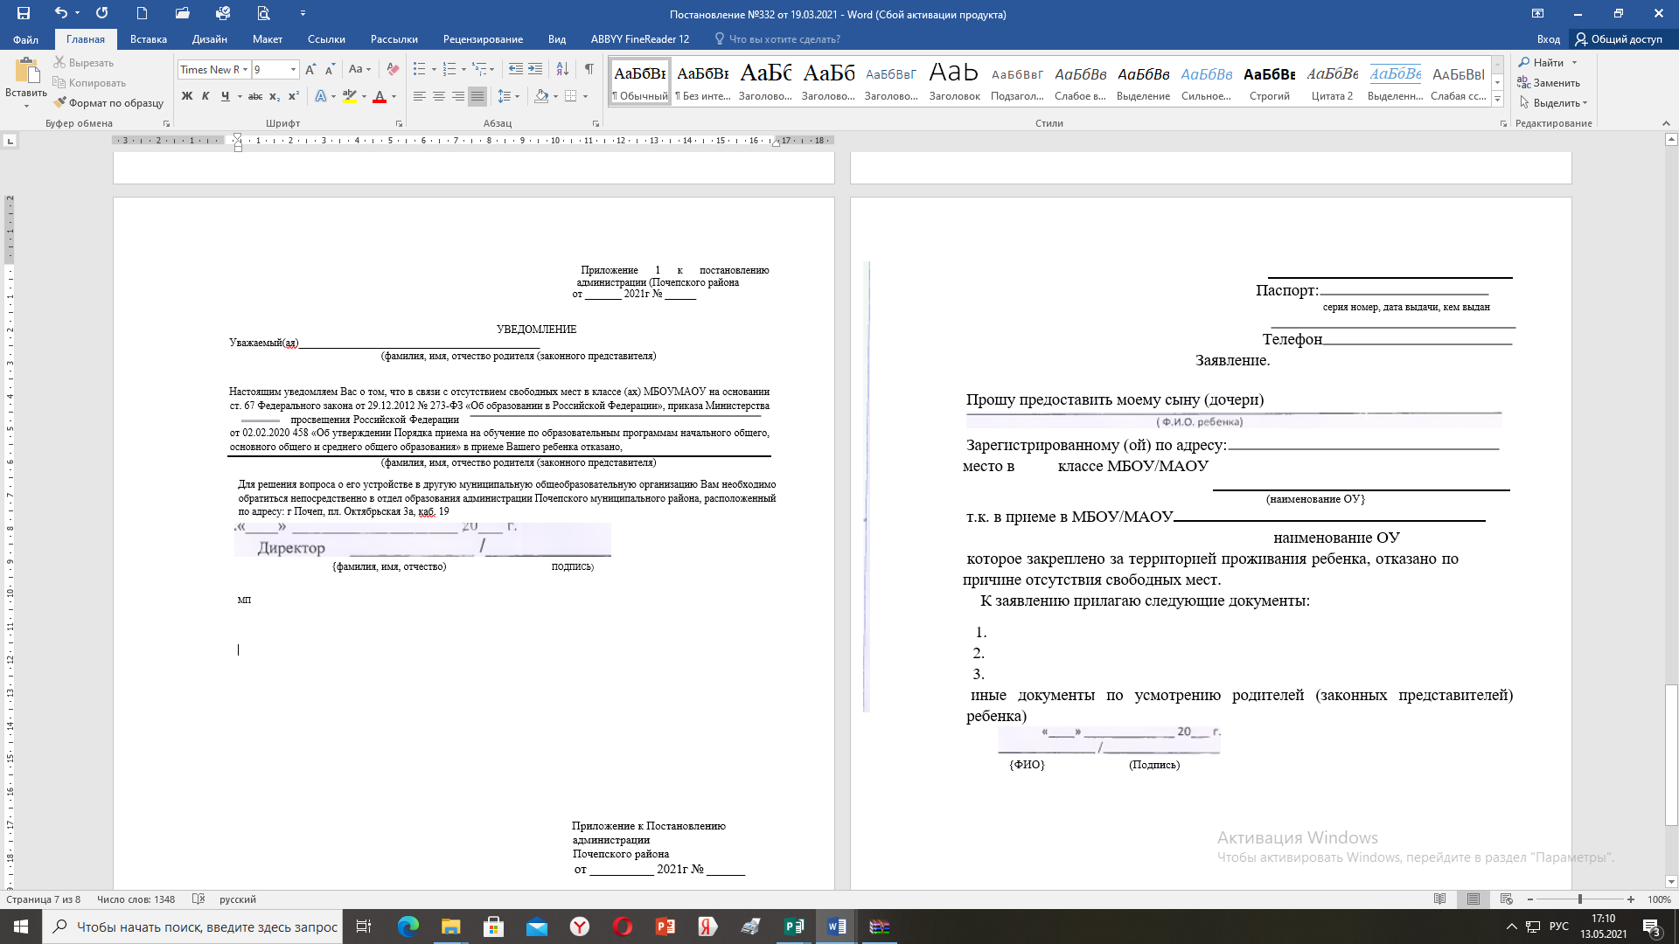

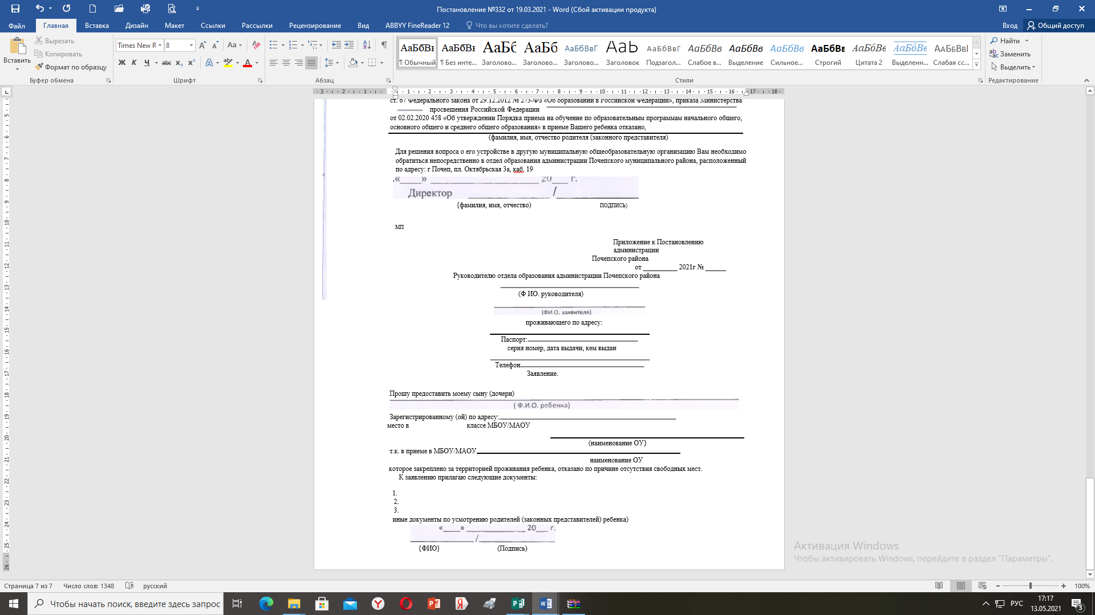

Российская Федерация

АДМИНИСТРАЦИЯ ПОЧЕПСКОГО РАЙОНА
БРЯНСКОЙ ОБЛАСТИ

П О С Т А Н О В Л Е Н И Е

от 22.03.2021г. № 335
г. Почеп

О внесении изменений в административный
регламент по предоставлению муниципальной
услуги «Приватизация жилых помещений
муниципального жилищного фонда
Почепского городского поселения»,
утвержденный Постановлением
администрации города Почепа
от 22.04.2011 № 106

37
Руководствуясь Федеральным законом от 04.07.1991 №1541-1 «О приватизации жилищного фонда в Российской Федерации», в соответствии с Жилищным кодексом Российской Федерации, учитывая представление Прокуратуры Почепского района об устранении нарушений законодательства о приватизации служебных жилых помещений от 19.02.2021 №42-2021, администрация Почепского района

ПОСТАНОВЛЯЕТ:

1. Внести изменения в пункт 1.3 Регламента по предоставлению муниципальной услуги «Приватизация жилых помещений муниципального жилищного фонда Почепского городского поселения», утвержденного Постановлением администрации города Почепа от 22.04.2011 № 106, изложив его в следующей редакции:
«1.3. Право на получение муниципальной услуги имеют граждане Российской Федерации, занимающие жилые помещения по договорам социального найма в муниципальном жилищном фонде муниципального образования «Почепское городское поселение Почепского муниципального района Брянской области».».
2. Контроль за исполнением настоящего постановления возложить на первого заместителя главы администрации А.В. Зеленова.

Глава администрации А.В. Москвичев

Российская Федерация
АДМИНИСТРАЦИЯ ПОЧЕПСКОГО РАЙОНА
БРЯНСКОЙ ОБЛАСТИ

ПОСТАНОВЛЕНИЕ

от 26.03.2021 г. № 357
г.Почеп

«О внесении изменений в муниципальную
программу «Развитие культуры, молодежной
политики и спорта Почепского района»
(в редакциях от 30.12.2020 № 242)

В целях уточнения размера финансирования по муниципальной программе «Развитие культуры, молодежной политики и спорта Почепского района», администрация Почепского района

ПОСТАНОВЛЯЕТ:

1. Внести в муниципальную программу «Развитие культуры, молодежной политики и спорта Почепского района», утвержденную постановлением администрации Почепского района от 30.12.2020 № 242 следующие изменения:
1.1. В тексте Паспорта программы «Объемы бюджетных ассигнований на реализацию муниципальной программы цифры «244 341 795,14» заменить на цифры «251 052 841,08» в том числе: - «2021 год – 84 468 850,61» заменить на «2021 год – 91 179 896,55»
1.2. В тексте Паспорта муниципальной программы в 4 разделе «Ресурсное обеспечение реализации муниципальной программы» цифры «244 341 795,14» заменить на цифры «251 052 841,08» в том числе: - «2021 год - 84 468 850,61»
заменить на «2021 год – 91 179 896,55»
1.3. «План реализации муниципальной программы» изложить в новой редакции (прилагается).
2. Опубликовать настоящее постановление согласно действующему законодательству.
3. Контроль за исполнением постановления возложить на начальника отдела культуры, молодежной политики и спорта администрации Почепского района Шемякову С.Н.

Глава администрации А.В. Москвичев
Российская Федерация
АДМИНИСТРАЦИЯ ПОЧЕПСКОГО РАЙОНА
БРЯНСКОЙ ОБЛАСТИ

ПОСТАНОВЛЕНИЕ

от 26.03.2021 № 358
г.Почеп

«О внесении изменений в постановление администрации
Почепского района от 23.12.2020 № 141
«Об утверждении нормативных затрат на
муниципальные услуги (работы), оказываемые
муниципальными учреждениями Почепского района»

В соответствии со статьей 69.2 п.4 Бюджетного кодекса Российской Федерации, постановления администрации Почепского района от 19.11.2019 № 1768 «О порядке формирования муниципального задания на оказание муниципальных услуг (выполнение работ) в отношении муниципальных учреждений муниципального образования Почепского муниципального района, Почепского городского поселения и финансового обеспечения выполнения муниципального задания муниципальными учреждениями муниципального образования Почепского муниципального района, Почепского городского поселения», в связи с
38

выделением дополнительных средств на выполнение муниципального задания учреждениями культуры и дополнительного образования, в соответствии с решением Почепского Районного Совета народных депутатов от 26 марта 2021 года, администрация Почепского района

ПОСТАНОВЛЯЕТ:

1. Внести в постановление администрации Почепского района от 23.12.2020 №141 «Об утверждении нормативных затрат на муниципальные услуги (работы), оказываемые муниципальными учреждениями Почепского района в 2021 году» следующие изменения:
1.1 Приложение № 2, 2.1 к постановлению изложить в новой редакции (прилагается).
2. Опубликовать настоящее постановление согласно действующему законодательству.
3. Контроль за исполнением постановления возложить на первого заместителя главы администрации Почепского района Зеленова А.В.

Глава администрации А.В. Москвичев

Российская Федерация
АДМИНИСТРАЦИЯ ПОЧЕПСКОГО РАЙОНА
БРЯНСКОЙ ОБЛАСТИ

ПОСТАНОВЛЕНИЕ

от 26.03.2021 № 359
г. Почеп

«О внесении изменений в постановление
администрации Почепского района
от 29.12.2020 № 198 «Об утверждении
нормативных затрат на муниципальные
услуги (работы), оказываемые муниципальными
учреждениями Почепского района»

В соответствии со статьей 69.2 п.4 Бюджетного кодекса Российской Федерации, постановления администрации Почепского района от 29.12.2020 № 198 «О внесении изменений в постановление от 19.11.2020 № 1768 «о порядке формирования муниципального задания на оказание муниципальных услуг (выполнение работ) в отношении муниципальных учреждений муниципального образования Почепского муниципального района, Почепского городского поселения и финансового обеспечения выполнения муниципального задания муниципальными учреждениями муниципального образования Почепского муниципального района, Почепского городского поселения и финансового обеспечения муниципального задания муниципальными учреждениями Почепского муниципального района, Почепского городского поселения» в связи с выделением дополнительных средств на выполнение муниципального задания образовательными учреждениями в соответствии с решением Почепского Совета народных депутатов № от 26.03.2021, администрация Почепского района

ПОСТАНОВЛЯЕТ:

1. Внести в постановление администрации Почепского района от 29.12.2020 № 198 «Об утверждении нормативных затрат на муниципальные услуги (работы), оказываемые муниципальными учреждениями Почепского района в 2020 году» следующие изменения:
1.1. Приложение №1 изложить в новой редакции согласно приложению № 1 к данному постановлению.
1.2. Приложение №2 изложить в новой редакции согласно приложению № 2 к данному постановлению.
1.3. Приложение №3 изложить в новой редакции согласно приложению №3 к данному постановлению.
2. Настоящее постановление вступает в силу с момента его подписания.
3. Контроль за исполнением настоящего постановления возложить на первого заместителя главы администрации Зеленова А.В.

Глава администрации А.В. Москвичев

39

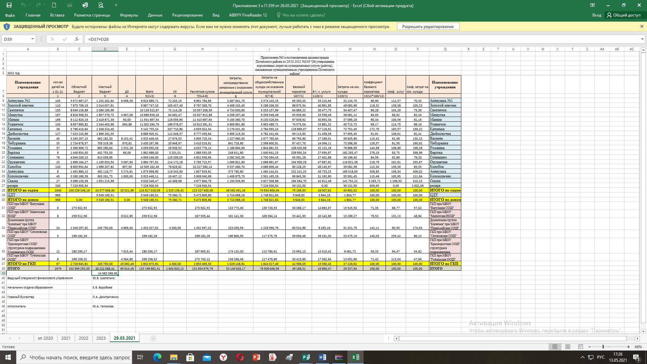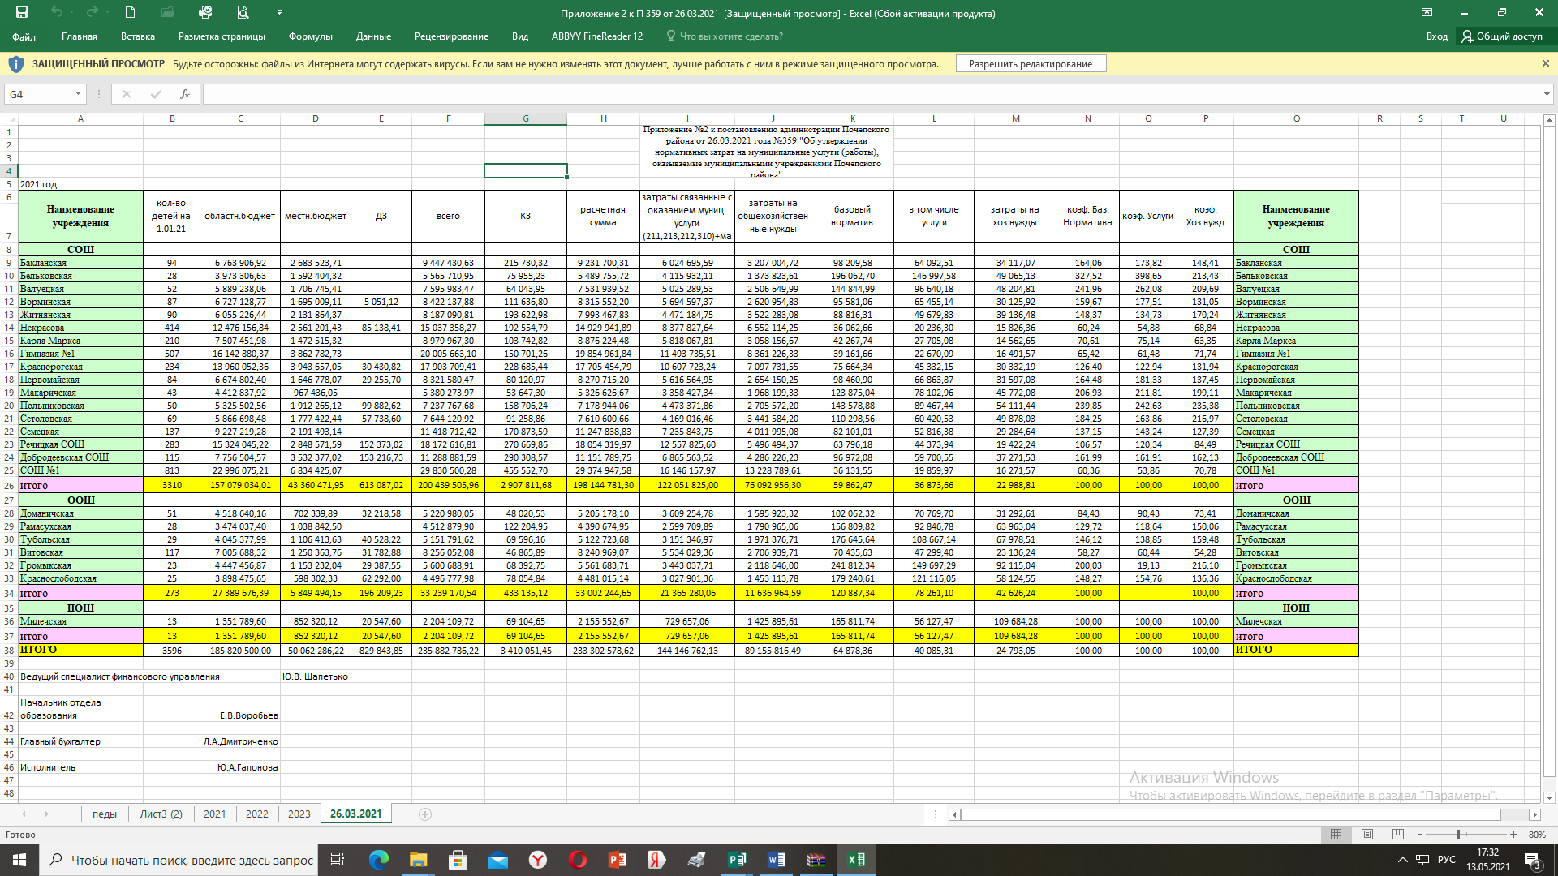

Российская Федерация
АДМИНИСТРАЦИЯ ПОЧЕПСКОГО РАЙОНА
БРЯНСКОЙ ОБЛАСТИ

ПОСТАНОВЛЕНИЕ

от 26.03.2021 № 360
г. Почеп

О внесении изменений в постановление
администрации Почепского района от 29.12.2020
года № 199 «Развитие образования Почепского
муниципального района»

В связи с уточнением размера финансирования по муниципальной программе, администрация Почепского района

ПОСТАНОВЛЯЕТ:

1.Внести изменения в муниципальную программу «Развитие образования Почепского муниципального района», утвержденную Постановлением администрации Почепского района от 29.12.2020 года № 199 следующие изменения:
1.1.В тексте паспорта программы «Объемы бюджетных ассигнований на реализацию муниципальной программы» цифры «1394161210,20» заменить на «1405549049,84», в том числе «2021 год – 468157677,39» заменить на «2021 год -479545517,03»
1.2.В тексте паспорта программы, в пункте 4 «Ресурсное обеспечение реализации муниципальной программы» цифры «1394161210,20» заменить на «1405549049,84», в том числе «2021 год – 468157677,39» заменить на «2021 год – 479545517,03»
1.3.План реализации муниципальной программы «Развитие образования Почепского муниципального района» изложить в новой редакции (прилагается).
2.Настоящее постановление опубликовать согласно действующему законодательству.
3.Контроль за исполнением настоящего постановления возложить на первого заместителя главы администрации Зеленова А.В.

Глава администрации А.В. Москвичев
40



Российская Федерация
АДМИНИСТРАЦИЯ ПОЧЕПСКОГО РАЙОНА
БРЯНСКОЙ ОБЛАСТИ

ПОСТАНОВЛЕНИЕ

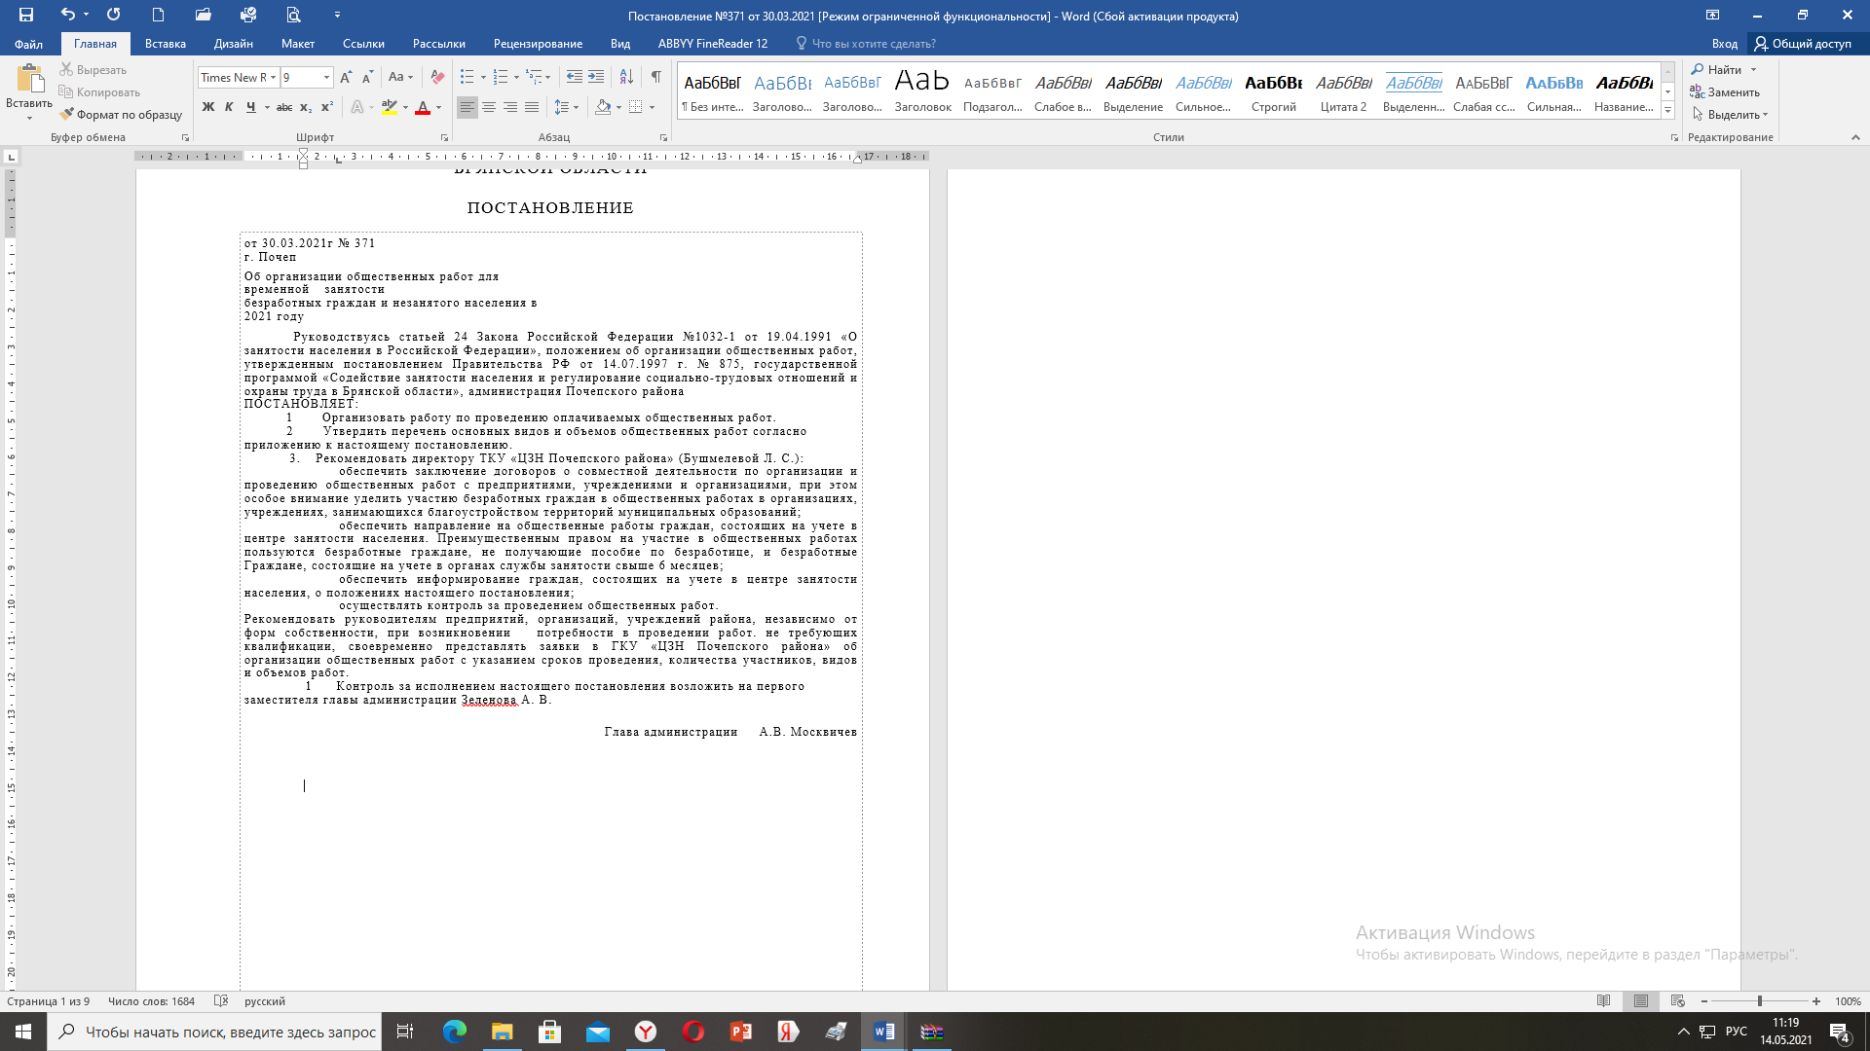
41
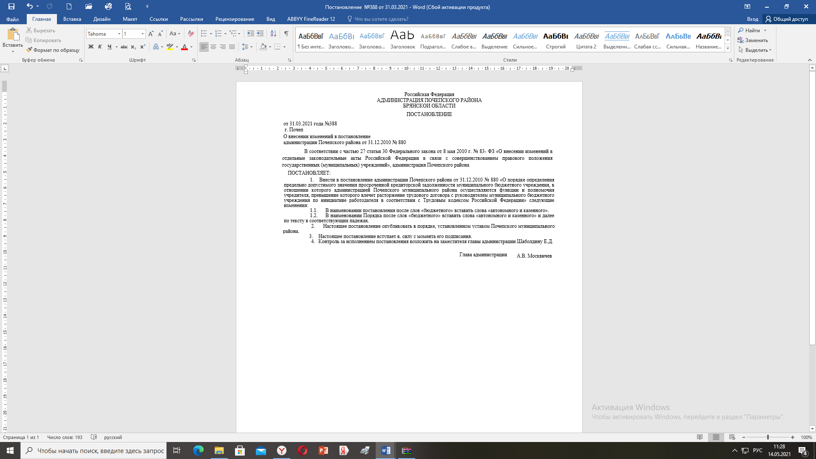

42

Содержание:

Постановление администрации Почепского района от 10.03.2021 № 276 «О продлении месячника безопасности
на водных объектах в весенний период на территории Почепского района в 2021 году» ………………………………….1
Постановление администрации Почепского района от 10.03.2021 № 289 «О внесении изменений в муниципальную программу» ………………………………………………………………………………………………………………………...2
Постановление администрации Почепского района от 12. 03.2021 № 309 «О внесении изменений и дополнений
в муниципальную программу «Формирование современной городской среды МО «город Почеп»
на 2018-2022 годы»……………………………………………………………………………………………………………. . 10
Постановление администрации Почепского района от 12.03.2021 № 313 «Об утверждении положения о расходовании средств бюджета муниципального образования «Почепский район» на проведение мероприятий по физической культуре и спорту муниципальной программы «Развитие культуры, молодежной политики и спорта Почепского района»
……………………………………………………………………………………………………………………………….27
Постановление администрации Почепского района от 12. 03.2021 № 314 «Об утверждении положения о расходовании средств бюджета муниципального образования «Почепский район» на проведение мероприятий по работе с семьей, детьми и молодежью муниципальной программы «Развитие культуры, молодежной политики и спорта Почепского района» ……………………………………………………………………………………………………………...30
Постановление администрации Почепского района от 15.03.2021 № 315 «О проведении призыва граждан на военную службу 1994-2003 года рождения, не прибывающих в запасе, потерявших право на отсрочку и отправки в Вооруженные Силы Российской Федерации в апреле – июле 2021»………………………………………………………………………….33
Постановление администрации Почепского района от 15.03.2021 № 317 «О внесении изменений в краткосрочный (2020-2022 годы) план реализации региональной программы «Проведение капитального ремонта общего имущества многоквартирных домов на территории Брянской области» (2014-2043 годы) по муниципальному образованию «Почепское городское поселение»………………………………………………………………………………………………33

Постановление администрации Почепского района от 18.03.2021 № 328 «О внесении изменений в Положение о порядке размещения нестационарных торговых объектов на территории города Почеп»………………………………….34
Постановление администрации Почепского района от «19» 03. 2021 № 332 «Об утверждении Положения о порядке устройства ребенка в другую общеобразовательную организацию в случае отсутствия свободных мест в общеобразовательных организациях на закрепленной территории Почепского муниципального района по обращению родителей (законных представителей)…………………………………………………………………………………………35
Постановление администрации Почепского района 22.03.2021 № 335«О внесении изменений в административный регламент по предоставлению муниципальной услуги «Приватизация жилых помещений муниципального жилищного фонда Почепского городского поселения», утвержденный Постановлением администрации города Почепа от 22.04.2011 № 106»…………………………………………………………………………………………………………………………. 37
Постановление администрации Почепского района от 26.03.2021 № 357 «О внесении изменений в муниципальную программу «Развитие культуры, молодежной политики и спорта Почепского района» (в редакциях от 30.12.2020 №242)»………………………………............................................................................................................................................. 38
Постановление от 26.03 № 358 «О внесении изменений в постановление администрации Почепского района от 23.12.2020 № 141 «Об утверждении нормативных затрат на муниципальные услуги (работы), оказываемые муниципальными учреждениями Почепского района»……………………………………………………………………….. 38
Постановление от 26.03 2021 №359 «О внесении изменений в постановление администрации Почепского района от 29.12.2020 № 198 «Об утверждении нормативных затрат на муниципальные услуги (работы), оказываемые муниципальными учреждениями Почепского района»……………………………………………………………………….. 39
Постановление от 26.03.2021. № 360 «О внесении изменений в постановление администрации Почепского района от 26.03.2021 года № 199 «Развитие образования Почепского муниципального района» …………………………………… 40
Постановление от 30.03.2021 № 371 «Об организации общественных работ для временной занятости безработных граждан и незанятого населения в 2021 году » … …………………………………………………………………………………………41
Постановление от 31.03.2021 № 388 «О внесении изменений в постановление администрации Почепского района о 31.12.2010 №880» … ……………………………………………………………………………………………………………..42

